УТВЕРЖДЕНО

Рабочей группой по вопросам разработки оценочных материалов в 2021 году для проведения Демонстрационного экзамена
по стандартам Ворлдскиллс Россия по образовательным программам среднего профессионального образования
Протокол от 23.12.2021г.
№ Пр-23.12.2021-1

ОЦЕНОЧНЫЕ МАТЕРИАЛЫ
ДЛЯ ДЕМОНСТРАЦИОННОГО ЭКЗАМЕНА ПО СТАНДАРТАМ ВОРЛДСКИЛЛС РОССИЯ

Номер компетенции | T57
Наименование компетенции | Сметное дело

Оглавление
- Инструкция по охране труда и технике безопасности для проведения Демонстрационного экзамена по стандартам Ворлдскиллс Россия 3
Инструкция по охране труда для участников 4
  - Общие требования охраны труда 4
  - Требования охраны труда перед началом выполнения работ 6
  - Требования охраны труда во время выполнения работ 7
  - Требования охраны труда в аварийных ситуациях 8
  - Требование охраны труда по окончании работ 9
Инструкция по охране труда для экспертов 10
- Общие требования охраны труда 10
- Требования охраны труда перед началом работы 11
- Требования охраны труда во время работы 12
- Требования охраны труда в аварийных ситуациях 14
- Требование охраны труда по окончании выполнения работы 15
- Комплект оценочной документации паспорт КОД 1.1-2022 16
Паспорт комплекта оценочной документации 16
  - Описание 16
  - Перечень знаний, умений, навыков в соответствии со Спецификацией стандарта 18
  - Количество экспертов, участвующих в оценке выполнения задания, и минимальное количество рабочих мест на площадке 23
  - Рекомендуемая схема перевода результатов демонстрационного экзамена из стобалльной шкалы в пятибалльную 24
5. Список оборудования и материалов, запрещенных на площадке (при
наличии) 24
- Детальная информация о распределении баллов и формате оценки... 25
- Примерный план работы Центра проведения демонстрационного экзамена. 26
- Необходимые приложения 42

План застройки площадки центра проведения демонстрационного экзамена по стандартам Ворлдскиллс Россия (очный / распределенный) 43
План застройки площадки центра проведения демонстрационного экзамена по стандартам Ворлдскиллс Россия (дистанционный) 44
Образец задания 45
- Комплект оценочной документации паспорт КОД 1.2-2022 61
Паспорт комплекта оценочной документации 61
  - Описание 61
  - Перечень знаний, умений, навыков в соответствии со Спецификацией стандарта 63
  - Количество экспертов, участвующих в оценке выполнения задания, и минимальное количество рабочих мест на площадке 68
  - Рекомендуемая схема перевода результатов демонстрационного экзамена из стобалльной шкалы в пятибалльную 69
5. Список оборудования и материалов, запрещенных на площадке (при
наличии) 69
- Детальная информация о распределении баллов и формате оценки... 70
- Примерный план работы Центра проведения демонстрационного экзамена. 71
- Необходимые приложения 87
План застройки площадки центра проведения демонстрационного экзамена по стандартам Ворлдскиллс Россия (очный / распределенный) 88
План застройки площадки центра проведения демонстрационного экзамена по стандартам Ворлдскиллс Россия (дистанционный) 89
Образец задания 90

- Инструкция по охране труда и технике безопасности для проведения Демонстрационного экзамена по

стандартам Ворлдскиллс Россия

Программа инструктажа по охране труда и технике безопасности.
  - Общие сведения о месте проведения экзамена, расположении компетенции, времени трансфера до места проживания, расположении транспорта для площадки, особенности питания участников и экспертов, месторасположении санитарно-бытовых помещений, питьевой воды, медицинского пункта, аптечки первой помощи, средств первичного пожаротушения.
  - Время начала и окончания проведения экзаменационных заданий, нахождение посторонних лиц на площадке.
  - Контроль требований охраны труда участниками и экспертами.
  - Вредные и опасные факторы во время выполнения экзаменационных заданий и нахождение на территории проведения экзамена.
  - Общие обязанности участника и экспертов по охране труда, общие правила поведения во время выполнения экзаменационных заданий и на территории.
  - Основные требования санитарии и личной гигиены.
  - Средства индивидуальной и коллективной защиты, необходимость их использования.
  - Порядок действий при плохом самочувствии или получении травмы. Правила оказания первой помощи.
  - Действия при возникновении чрезвычайной ситуации, ознакомление со схемой эвакуации и пожарными выходами.

Инструкция по охране труда для участников

Общие требования охраны труда
  - К самостоятельному выполнению заданий демонстрационного экзамена (далее – ДЭ) в компетенции «Сметное дело» по стандартам
«WorldSkills» допускаются участники:
- прошедшие инструктаж по охране труда по «Программе инструктажа по охране труда и технике безопасности»;
- ознакомленные с инструкцией по охране труда;
- не имеющие противопоказаний к выполнению заданий на компьютере по состоянию здоровья.
  - В процессе выполнения заданий и нахождения на территории и в помещениях места проведения ДЭ, участник обязан четко соблюдать:
- инструкции по охране труда и технике безопасности;
- не заходить за ограждения и в технические помещения;
- соблюдать личную гигиену;
- принимать пищу в строго отведенных местах;
- самостоятельно использовать персональный компьютер и оборудование, разрешенное к выполнению задания;
  - Участник для выполнения задания использует оборудование:
Наименование оборудования
использует  самостоятельно | использует под наблюдением эксперта или назначенного ответственного лица старше  18 лет:
Персональный  компьютер, мышь, клавиатура. | -

  - При выполнении задания ДЭ на участника могут воздействовать следующие вредные и (или) опасные факторы:
Физические:
повышенные уровни электромагнитного излучения; повышенный или пониженный уровень освещенности; повышенный уровень прямой и отраженной блесткости; неравномерность распределения яркости в поле зрения; повышенная яркость светового изображения; повышенный уровень пульсации светового потока;

повышенное значение напряжения в электрической цепи, замыкание которой может произойти через тело человека;
Психологические:
напряжение зрения и внимания;
интеллектуальные и эмоциональные нагрузки; длительные статические нагрузки;
монотонность труда.
  - Применяемые во время выполнения задания средства индивидуальной защиты – отсутствуют (исключение – средства индивидуальной защиты с целью предотвращения распространения коронавирусной инфекции).
  - Знаки безопасности, используемые на рабочем месте, для обозначения присутствующих опасностей в компетенции «Сметное дело» не применяются.
  - При несчастном случае пострадавший или очевидец несчастного случая обязан немедленно сообщить о случившемся Экспертам.
В помещении Экспертов находится аптечка первой помощи, укомплектованная изделиями медицинского назначения, ее необходимо использовать для оказания первой помощи, самопомощи в случаях получения травмы.
В случае возникновения несчастного случая или болезни участника, об этом немедленно уведомляется Главный эксперт. Главный эксперт принимает решение о назначении дополнительного времени для участия. В случае отстранения участника от дальнейшего участия в демонстрационном экзамене ввиду болезни или несчастного случая, он получит баллы за любую завершенную работу.
Вышеуказанные случаи подлежат обязательной регистрации в Форме регистрации несчастных случаев и в Форме регистрации перерывов в работе.
  - Участники, допустившие невыполнение или нарушение инструкции по охране труда, привлекаются к ответственности в соответствии с Регламентами WorldSkills Russia.
Несоблюдение участником норм и правил ОТ и ТБ ведет к потере баллов. Постоянное нарушение норм безопасности может привести к временному или полному отстранению Участника от участия в демонстрационном экзамене. Период временного отстранения или решение о полном отстранении устанавливается экспертами компетенции в зависимости от степени нарушений, решение оформляется протоколом.

Требования охраны труда перед началом выполнения работ
Перед началом работы участники должны выполнить следующее:
  - В подготовительный день С-1 все участники должны ознакомиться с инструкцией по технике безопасности, с планами эвакуации при возникновении пожара, местами расположения санитарно-бытовых помещений, медицинскими кабинетами, питьевой воды, подготовить рабочее место в соответствии с Техническим описанием компетенции.
По окончании ознакомительного периода, участники подтверждают свое ознакомление со всеми процессами, подписав лист прохождения инструктажа по работе на оборудовании.
  - Подготовить рабочее место:
убрать все посторонние предметы, которые могут отвлекать внимание и затруднять работу;
проверить правильность установки стола, стула и, при необходимости, провести регулировку;
отрегулировать освещенность, убедиться в достаточной освещенности, отсутствии отражений на экране, отсутствии встречного светового потока;
  - Подготовить оборудование:
Наименование  оборудования | Правила подготовки к выполнению задания
Персональный  компьютер (мониторы, системный блок, клавиатура, мышь) | Проверить правильность подключения оборудования к электросети (кабели электропитания, удлинители, сетевые фильтры должны находиться с тыльной  стороны рабочего места);
Монитор | Расположить на расстоянии не менее 50 см от  глаз (оптимально 60-70 см).
Клавиатура | Расположить на поверхности стола на расстоянии 100-300 мм от края, обращенного  к пользователю.
  - В день проведения ДЭ изучить содержание и порядок проведения модулей задания. Проверить рабочее место и расположенное на нем компьютерное оборудование визуальным осмотром.
  - Ежедневно перед началом выполнения задания, в процессе подготовки рабочего места:
- осмотреть и привести в порядок рабочее место;

- убедиться в достаточности освещенности;
- проверить (визуально) правильность подключения оборудования в электросеть;
- проверить правильность установки стола, стула, положения монитора и клавиатуры, при необходимости, обратиться к эксперту для устранения неисправностей в целях исключения неудобных поз и длительных напряжений тела.
  - Подготовить необходимые для работы материалы, убрать с рабочего стола все лишнее.
  - Участнику запрещается приступать к выполнению задания при обнаружении неисправности оборудования. О замеченных недостатках и неисправностях немедленно сообщить Эксперту, не приступать к выполнению задания до устранения неполадок.

Требования охраны труда во время выполнения работ
1.1. Во время выполнения работы участнику необходимо соблюдать требования безопасности при работе на персональном компьютере:
Наименование  оборудования | Требования безопасности
Системный блок, монитор | Держать открытыми все вентиляционные отверстия устройств.  При необходимости прекращения работы на некоторое время корректно заканчивать все активные задачи.  Запрещается:  - касаться одновременно экрана монитора и клавиатуры;  - прикасаться к задней панели системного блока при включенном питании;  - переключение разъемов интерфейсных кабелей периферийных устройств при включенном питании;  - производить отключение питания во время выполнения активной задачи;  - производить частые переключения питания;  - допускать попадание влаги на поверхность системного блока, монитора, рабочую поверхность клавиатуры, дисковода, принтера и др. устройств;  - производить самостоятельное вскрытие и ремонт  оборудования

Наименование  оборудования | Требования безопасности
Мышь | Желательно применять специальный коврик
  - При выполнении заданий и уборке рабочих мест:
- необходимо быть внимательным, не отвлекаться посторонними разговорами и делами, не отвлекать других участников;
- соблюдать настоящую инструкцию;
- соблюдать правила эксплуатации оборудования;
- поддерживать порядок и чистоту на рабочем месте;
- выполнять задания только на исправном оборудовании;
  - При неисправности оборудования – прекратить выполнение задания и сообщить об этом Главному эксперту.

Требования охраны труда в аварийных ситуациях
  - При обнаружении неисправности в работе электрических устройств, находящихся под напряжением (повышенном их нагреве, появления искрения, запаха гари, задымления и т.д.), участнику следует немедленно отключить питание и сообщить о случившемся Экспертам. Выполнение задания продолжить только после устранения возникшей неисправности.
  - В случае возникновения у участника плохого самочувствия или получения травмы сообщить об этом Эксперту.
  - При поражении участника электрическим током немедленно отключить электросеть, оказать первую помощь (самопомощь) пострадавшему, сообщить Эксперту, при необходимости обратиться к врачу.
  - При несчастном случае или внезапном заболевании необходимо в первую очередь отключить питание электрооборудования, сообщить о случившемся Экспертам, которые должны принять мероприятия по оказанию первой помощи пострадавшим, вызвать скорую медицинскую помощь, при необходимости отправить пострадавшего в ближайшее лечебное учреждение.
  - При возникновении пожара необходимо немедленно оповестить Главного эксперта и Экспертов. При последующем развитии событий следует руководствоваться указаниями Главного эксперта или Эксперта, заменяющего его. Приложить усилия для исключения состояния страха и паники.
При обнаружении очага возгорания на площадке проведения демонстрационного экзамена необходимо любым возможным способом

постараться погасить пламя в "зародыше" с обязательным соблюдением мер личной безопасности.
При возгорании одежды попытаться сбросить ее. Если это сделать не удается, упасть на пол и, перекатываясь, сбить пламя; необходимо накрыть горящую одежду куском плотной ткани, облиться водой, запрещается бежать – бег только усилит интенсивность горения.
В помещении, где произошло возгорание, не следует дожидаться, пока приблизится пламя. Основная опасность пожара для человека – дым. При наступлении признаков удушья лечь на пол и как можно быстрее ползти в сторону эвакуационного выхода.
  - При обнаружении взрывоопасного или подозрительного предмета не подходите близко к нему, предупредите о возможной опасности находящихся поблизости экспертов или обслуживающий персонал.
В случае взрыва необходимо спокойно уточнить обстановку и действовать по указанию экспертов. В случае эвакуации возьмите с собой документы и предметы первой необходимости, при передвижении соблюдайте осторожность, не трогайте поврежденные конструкции, оголившиеся электрические провода. В разрушенном или поврежденном помещении не следует пользоваться открытым огнем (спичками, зажигалками и т.п.).

Требование охраны труда по окончании работ
После окончания работ каждый участник обязан:
  - Привести в порядок рабочее место.
  - Произвести закрытие всех активных задач
  - Сообщить эксперту о выявленных во время выполнения заданий неполадках и неисправностях оборудования и инструмента, и других факторах, влияющих на безопасность выполнения задания.

Инструкция по охране труда для экспертов

Общие требования охраны труда
  - К работе в качестве эксперта Компетенции «Сметное дело» допускаются Эксперты, прошедшие специальное обучение и не имеющие противопоказаний по состоянию здоровья.
  - Эксперт с особыми полномочиями, на которого возложена обязанность за проведение инструктажа по охране труда, должен иметь действующее удостоверение «О проверке знаний требований охраны труда».
  - В процессе контроля выполнения заданий и нахождения на территории и в помещениях, где будет проводиться демонстрационный экзамен, Эксперт обязан четко соблюдать:
- инструкции по охране труда и технике безопасности;
- правила пожарной безопасности, знать места расположения первичных средств пожаротушения и планов эвакуации.
- расписание и график проведения демонстрационного экзамена, установленные режимы труда и отдыха.
  - При работе на персональном компьютере и копировально-множительной технике на Эксперта могут воздействовать следующие вредные и (или) опасные производственные факторы:
- электрический ток;
- статическое электричество, образующееся в результате трения движущейся бумаги с рабочими механизмами, а также при некачественном заземлении аппаратов;
- шум, обусловленный конструкцией оргтехники;
- химические вещества, выделяющиеся при работе оргтехники;
- зрительное перенапряжение при работе с ПК.
При наблюдении за выполнением задания участниками на Эксперта могут воздействовать следующие вредные и (или) опасные производственные факторы:
Физические:
повышенные уровни электромагнитного излучения; повышенный или пониженный уровень освещенности; повышенный уровень прямой и отраженной блесткости; неравномерность распределения яркости в поле зрения; повышенная яркость светового изображения; повышенный уровень пульсации светового потока;

повышенное значение напряжения в электрической цепи, замыкание которой может произойти через тело человека.
Психологические:
напряжение зрения и внимания;
интеллектуальные и эмоциональные нагрузки; длительные статические нагрузки;
монотонность труда.
  - Знаки безопасности, используемые на рабочем месте, для обозначения присутствующих опасностей в компетенции «Сметное дело» не применяются.
  - При несчастном случае пострадавший или очевидец несчастного случая обязан немедленно сообщить о случившемся Главному Эксперту.
В помещении Экспертов Компетенции «Сметное дело» находится аптечка первой помощи, укомплектованная изделиями медицинского назначения, ее необходимо использовать для оказания первой помощи, самопомощи в случаях получения травмы.
В случае возникновения несчастного случая или болезни Эксперта об этом немедленно уведомляется Главный эксперт.
  - Эксперты, допустившие невыполнение или нарушение инструкции по охране труда, привлекаются к ответственности в соответствии с Регламентами WorldSkills Russia, а при необходимости согласно действующему законодательству.

Требования охраны труда перед началом работы
Перед началом работы Эксперты должны выполнить:
  - В подготовительный день С-1 Главный эксперт обязан провести подробный инструктаж по «Программе инструктажа по охране труда и технике безопасности», ознакомить экспертов и участников с инструкцией по технике безопасности, планами эвакуации при возникновении пожара, местами расположения санитарно-бытовых помещений, медицинскими кабинетами, питьевой воды, проконтролировать подготовку рабочих мест участников в соответствии с Техническим описанием компетенции.
  - Ежедневно перед началом выполнения задания участниками, Главный эксперт проводит инструктаж по охране труда, Эксперты контролируют процесс подготовки рабочего места участниками.
  - Ежедневно, перед началом работ на площадке и в помещении экспертов необходимо:
- осмотреть рабочие места экспертов и участников;

-привести в порядок рабочее место эксперта;
-проверить правильность подключения оборудования в электросеть.
  - Подготовить необходимые для работы материалы, убрать с рабочего стола все лишнее.
  - Эксперту запрещается приступать к работе при обнаружении неисправности оборудования. О замеченных недостатках и неисправностях немедленно сообщить Техническому Эксперту и до устранения неполадок к работе не приступать.

Требования охраны труда во время работы
  - При выполнении работ по оценке заданий на персональном компьютере и другой оргтехнике, значения визуальных параметров должны находиться в пределах оптимального диапазона.
  - Изображение на экранах видеомониторов должно быть стабильным, ясным и предельно четким, не иметь мерцаний символов и фона, на экранах не должно быть бликов и отражений светильников, окон и окружающих предметов.
  - Суммарное время непосредственной работы с персональным компьютером и другой оргтехникой в течение дня должно быть не более 6 часов.
Продолжительность непрерывной работы с персональным компьютером и другой оргтехникой без регламентированного перерыва не должна превышать 2-х часов. Через каждые 2 часа работы следует делать регламентированный перерыв продолжительностью 15 мин.
  - Во избежание поражения током запрещается:
- прикасаться к задней панели персонального компьютера и другой оргтехники, монитора при включенном питании;
- допускать попадания влаги на поверхность монитора, рабочую поверхность клавиатуры, дисководов, принтеров и других устройств;
- производить самостоятельно вскрытие и ремонт оборудования;
- переключать разъемы интерфейсных кабелей периферийных устройств при включенном питании;
- загромождать верхние панели устройств бумагами и посторонними предметами;
- допускать попадание влаги на поверхность системного блока (процессора), монитора, рабочую поверхность клавиатуры, дисководов, принтеров и др. устройств;

  - При выполнении модулей задания участниками Эксперту необходимо быть внимательным, не отвлекаться посторонними разговорами и делами без необходимости, не отвлекать других Экспертов и участников.
  - Эксперту во время работы с оргтехникой следует:
- обращать внимание на символы, высвечивающиеся на панели оборудования, не игнорировать их;
- не снимать крышки и панели, жестко закрепленные на устройстве. В некоторых компонентах устройств используется высокое напряжение или лазерное излучение, что может привести к поражению электрическим током или вызвать слепоту;
- не производить включение/выключение аппаратов мокрыми руками;
- не ставить на устройство емкости с водой, не класть металлические предметы;
- не эксплуатировать аппарат, если он перегрелся, стал дымиться, появился посторонний запах или звук;
- не эксплуатировать аппарат, если его уронили или корпус был поврежден;
- вынимать застрявшие листы можно только после отключения устройства из сети;
-запрещается перемещать аппараты включенными в сеть;
- все работы по замене картриджей, бумаги можно производить только после отключения аппарата от сети;
- запрещается опираться на стекло копировального аппарата, класть на него какие-либо вещи помимо оригинала;
- запрещается работать на аппарате с треснувшим стеклом;
- обязательно мыть руки теплой водой с мылом после каждой чистки картриджей, узлов и т.д.;
- просыпанный тонер, носитель немедленно собрать пылесосом или влажной ветошью.
  - Включение и выключение персонального компьютера и оргтехники должно проводиться в соответствии с требованиями инструкции по эксплуатации.
  - Запрещается:
- устанавливать неизвестные системы паролирования и самостоятельно проводить переформатирование диска;
- иметь при себе любые средства связи;
- пользоваться любой документацией кроме предусмотренной заданием.

  - При неисправности оборудования – прекратить работу и сообщить об этом Главному эксперту.
  - При наблюдении за выполнением задания участниками Эксперту передвигаться по площадке не спеша, не делая резких движений, смотря под ноги

Требования охраны труда в аварийных ситуациях
  - При обнаружении неисправности в работе электрических устройств, находящихся под напряжением (повышенном их нагреве, появлении искрения, запаха гари, задымления и т.д.), Эксперту следует немедленно отключить источник электропитания и принять меры к устранению неисправностей, а также сообщить о случившемся Главному Эксперту. Работу продолжать только после устранения возникшей неисправности.
  - В случае возникновения зрительного дискомфорта и других неблагоприятных субъективных ощущений следует ограничить время работы с персональным компьютером и другой оргтехникой, провести коррекцию длительности перерывов для отдыха или провести смену деятельности на другую, не связанную с использованием персонального компьютера и другой оргтехники.
  - При поражении электрическим током немедленно отключить электросеть, оказать первую помощь (самопомощь) пострадавшему, сообщить Главному Эксперту, при необходимости обратиться к врачу.
  - При несчастном случае или внезапном заболевании необходимо в первую очередь отключить питание электрооборудования, сообщить о случившемся Главному Эксперту.
  - При возникновении пожара необходимо немедленно оповестить Главного эксперта. При последующем развитии событий следует руководствоваться указаниями Главного эксперта или должностного лица, заменяющего его. Приложить усилия для исключения состояния страха и паники.
При обнаружении очага возгорания на площадке проведения демонстрационного экзамена необходимо любым возможным способом постараться погасить пламя в "зародыше" с обязательным соблюдением мер личной безопасности.
При возгорании одежды попытаться сбросить ее. Если это сделать не удается, упасть на пол и, перекатываясь, сбить пламя; необходимо накрыть горящую одежду куском плотной ткани, облиться водой, запрещается бежать
– бег только усилит интенсивность горения.

В помещении, где произошло возгорание, не следует дожидаться, пока приблизится пламя. Основная опасность пожара для человека – дым. При наступлении признаков удушья лечь на пол и как можно быстрее ползти в сторону эвакуационного выхода.
  - При обнаружении взрывоопасного или подозрительного предмета не подходить близко к нему, предупредить о возможной опасности находящихся поблизости ответственных лиц.
В случае взрыва необходимо спокойно уточнить обстановку и действовать по указанию должностных лиц. При необходимости эвакуировать участников и других экспертов с площадки, взять с собой документы и предметы первой необходимости, при передвижении соблюдать осторожность, не трогать поврежденные конструкции, оголившиеся электрические провода. В разрушенном или поврежденном помещении не следует пользоваться открытым огнем (спичками, зажигалками и т.п.).

Требование охраны труда по окончании выполнения работы
После окончания выполнения работ Эксперт обязан:
  - Отключить электрические приборы, оборудование, и устройства от источника питания в соответствии с руководством по эксплуатации данного оборудования.
  - Привести в порядок рабочее место Эксперта и проверить рабочие места участников.
  - Сообщить Главному эксперту о выявленных во время выполнения заданий неполадках и неисправностях оборудования, и других факторах, влияющих на безопасность труда.

Комплект оценочной документации паспорт КОД
1.1-2022

Паспорт комплекта оценочной документации

Описание
Комплект оценочной документации (КОД) разработан в целях организации и проведения демонстрационного экзамена по стандартам Ворлдскиллс Россия.
В данном разделе указаны основные характеристики КОД и должны использоваться при планировании, проведении и оценки результатов демонстрационного экзамена образовательными организациями, ЦПДЭ и Агентством.
Таблица 1. Паспорт комплекта оценочной документации (КОД)
№ п/п | Наименование | Информация о разработанном КОД
1 | 2 | 3
1 | Номер компетенции | T57
2 | Название компетенции | Сметное дело
3 | КОД является однодневным или двухдневным: | Однодневный
4 | Номер КОД | КОД 1.1
4.1 | Год(ы) действия КОД | 2022 (1 год)
5 | Уровень ДЭ | ФГОС СПО
6 | Общее максимально возможное количество баллов задания по всем критериям оценки | 25,00
7 | Длительность выполнения экзаменационного задания данного КОД | 3:00:00
8 | КОД разработан на основе | WorldSkills Hi-Tech 2021
9 | КОД подходит для проведения демонстрационного экзамена в качестве процедуры Независимой  оценки квалификации (НОК) | НЕТ
10 | Вид аттестации, для которой подходит данный КОД | ГИА
11 | Формат проведения ДЭ | X
11.1 | КОД разработан для проведения ДЭ в очном  формате, (участники и эксперты находятся в ЦПДЭ) | Да
11.2 | КОД разработан для проведения ДЭ в  дистанционном формате, (участники и эксперты работают удаленно) | Да
11.3 | КОД разработан для проведения ДЭ в  распределенном формате, (детализация в п.11.3.1) | Да
11.3.1 | Формат работы в распределенном формате | Эксперты находятся в ЦПДЭ, участники работают удаленно
12 | Форма участия (индивидуальная, парная,  групповая) | Индивидуальная
12.1 | Количество человек в группе,  (т.е. задание ДЭ выполняется индивидуально или в группе/ команде из нескольких экзаменуемых) | 1,00

12.2 | Организация работы при невозможности разбить экзаменуемых на указанное в п. 12.1 количество человек в группе
13 | Минимальное количество линейных экспертов, участвующих в оценке демонстрационного экзамена по компетенции | 3
16 | Автоматизированная оценка результатов заданий | Автоматизация неприменима
16.1 | Что автоматизировано:  заполняется при выборе вариантов в п.16: возможна частичная или полная автоматизация

Перечень знаний, умений, навыков в соответствии со Спецификацией стандарта
Перечень знаний, умений, навыков в соответствии со Спецификацией стандарта, (WorldSkills Standards Specification WSSS), проверяемый в рамках комплекта оценочной документации, (Таблица 2).
Таблица 2. WSSS
Номер раздела WSSS | Наименование раздела WSSS | Содержание раздела WSSS: Специалист должен знать | Важность раздела WSSS (%)
1 | 2 | 3 | 4
1 | Определение объемов работ и подготовка  ведомостей объемов работ по спецификациям и  таблицам объемов работ | Специалист должен знать:• Стандарты, нормативы, нормы и правила, иные документы в области ценообразования в  строительстве;• Правила определения объемов работ;•  Особенности учета условий производства работы в сметных расчетах;• Рекомендации по составу, содержанию и  оформлению ведомостей объемов работСпециалист должен уметь:• Использовать техническую документацию для  определения перечня, технологической последовательности, условий производства, установления единиц измерения и  расчета объемов работ;• Составлять и оформлять ведомость объемов работ на основе спецификаций и таблиц объемов работ;• Пользоваться актуальными программами офисного пакета на базовом уровне;• Пользоваться актуальными  специализированными сметными программами на базовом уровне | 7,60

18

2 | Определение элементов сметной стоимости  объектов капитального строительства | Специалист должен знать:• Стандарты, нормативы, нормы и правила, иные документы в области ценообразования в  строительстве;• Состав разделов проектной документации и требования к их содержанию;• Структуру сметной стоимости строительства, порядок определения ее элементов;• Структуру сметных нормативов, порядок их применения;• Порядок  определения стоимости элементов затрат в сметных расчетах Специалист должен уметь:• Читать и анализировать  техническую документацию, использовать ее для подготовки исходных данных;• Использовать нормативные и другие  доступные данные о ценах ресурсов, оборудования и перевозки грузов, составлять соответствующие запросы в адрес  поставщиков;• Рассчитывать (калькулировать) в  установленном порядке стоимость ресурсов, оборудования и перевозки грузов;• Составлять и оформлять в установленном порядке расчеты (калькуляции);• Пользоваться актуальными программами офисного пакета на базовом уровне;• Пользоваться актуальными специализированными сметными программами на базовом уровне | 0,60

19

3 | Осуществление сметных расчетов на строительство объектов капитального  строительства | Специалист должен знать:• Стандарты, нормативы, нормы и правила, иные документы в области ценообразования в  строительстве;• Состав сметной документации;• Методы определения сметной стоимости строительно-монтажных  работ;• Порядок определения в сметных расчетах строительно- монтажных работ сметных цен ресурсов, накладных расходов и сметной прибыли, прочих работ и затрат;• Порядок  разработки и оформления сметной документацииСпециалист должен уметь:• Анализировать и уточнять при необходимости исходные данные;• Выбирать методы определения сметной  стоимости;• Разрабатывать любые виды сметных расчетов в  установленном порядке;• Комплектовать и оформлять сметную документацию в установленном порядке;• Пользоваться  актуальными программами офисного пакета и  специализированными сметными программами на базовом уровне | 10,60

20

4 | Формирование цены контракта на  строительство объектов капитального  строительства | Специалист должен знать:  - Основы нормативно-методического регулирования в области ценообразования в строительстве;  - Правовую основу формирования цены контракта на строительство объектов капитального строительства;  - Стандарты, нормативы, нормы и правила, иные документы в области ценообразования в строительстве;  - Порядок формирования цены контракта на строительство объектов капитального строительства  Специалист должен уметь:  - Оформлять расчеты цены контракта на строительство объектов капитального строительства;  - Разрабатывать и оформлять смету выполнения контракта на строительство объектов капитального строительства | 2,10
5 | Осуществление расчетов стоимости работ, выполненных при  строительстве объектов капитального  строительства | Специалист должен знать:• Основы законодательного и нормативно-методического регулирования в области  ценообразования в строительстве;• Формы первичных учетных документов и порядок их заполнения;• Структуру стоимости  строительства;• Порядок осуществления и оформления расчетов за выполненные работы между  контрагентамиСпециалист должен уметь:• Составлять,  оформлять и вести учет первичной учетной документации;• Производить в установленном порядке документирование  расчетов за выполненные работы при строительстве объектов капитального строительства;• Пользоваться актуальными  специализированными программами учета затрат в капитальном строительстве | 0,90

21

6 | Формирование и анализ фактических затрат при осуществлении  строительства объекта капитального  строительства | Специалист должен знать:  - Стандарты, нормативы, нормы и правила, иные документы в области ценообразования в строительстве;  - Формы первичных учетных документов и порядок их заполнения;  - Структуру стоимости строительства;  - Основные виды программного обеспечения учета затрат и сметных расчетов в капитальном строительстве  Специалист должен уметь:  - Собирать, обобщать и рассчитывать фактические затраты по объекту капитального строительства (стройке);  - Оформлять сводную документацию о фактических затратах при осуществлении строительства объектов капитального  строительства;  - Применять специализированные программы учета затрат в капитальном строительстве и сметные программные комплексы | 3,20

*Таблица соответствия знаний, умений и практических навыков, оцениваемых в рамках демонстрационного экзамена профессиональны компетенциям, основным видам деятельности, предусмотренным ФГОС СПО и уровням квалификаций в соответствии с профессиональным стандартами доступна в Приложении 2.

22

Количество экспертов, участвующих в оценке выполнения задания, и минимальное количество рабочих мест на площадке

Минимальное количество линейных экспертов, участвующих в оценке демонстрационного  экзамена по компетенции | 3

Соотношение количества экспертов в зависимости от количества экзаменуемых и количества рабочих мест.
Таблица 3. Расчет количества экспертов исходя из количества рабочих мест и
участников.
Количество постов- рабочих мест на экзаменационной площадке | Количество участников на одно пост-рабочее место на одной экзаменационной площадке (по умолчанию 1 участник) | Максимальное количество  участников в одной экзаменационной группе одной экзаменационной площадки | Количество экспертов на одну экзаменационную  группу одной экзаменационной площадки
1 | 2 | 3 | 4
1 | 1 | 1 | 3
2 | 1 | 2 | 3
3 | 1 | 3 | 3
4 | 1 | 4 | 3
5 | 1 | 5 | 3
6 | 1 | 6 | 3
7 | 1 | 7 | 3
8 | 1 | 8 | 3
9 | 1 | 9 | 3
10 | 1 | 10 | 3
11 | 1 | 11 | 3
12 | 1 | 12 | 3
13 | 1 | 13 | 6
14 | 1 | 14 | 6
15 | 1 | 15 | 6
16 | 1 | 16 | 6
17 | 1 | 17 | 6
18 | 1 | 18 | 6
19 | 1 | 19 | 6
20 | 1 | 20 | 6
21 | 1 | 21 | 6
22 | 1 | 22 | 6
23 | 1 | 23 | 6
24 | 1 | 24 | 6
25 | 1 | 25 | 6

Рекомендуемая схема перевода результатов
демонстрационного экзамена из стобалльной шкалы в пятибалльную
По результатам выполнения заданий демонстрационного экзамена
может быть применена схема перевода баллов из стобалльной шкалы в оценки по пятибалльной шкале.
Таблица 4. Рекомендуемая схема перевода результатов демонстрационного
экзамена из стобалльной шкалы в пятибалльную
Оценка | «2» | «3» | «4» | «5»
1 | 2 | 3 | 4 | 5
Отношение полученного количества баллов к максимально возможному (в процентах) | 0,00% -  19,99% | 20,00% -  39,99% | 40,00% -  69,99% | 70,00% -  100,00%

5. Список оборудования и материалов, запрещенных на площадке (при наличии)
Таблица 5. Список оборудования и материалов, запрещенных на площадке,
(при наличии)
№ п/п | Наименование запрещенного оборудования
1 | 2
1 | мобильный телефон

Детальная информация о распределении баллов и формате оценки.
Таблица 6. Обобщенная оценочная ведомость.
№ п/п | Модуль задания, где проверяется критерий | Критерий | Длительность модуля | Разделы WSSS | Судейские баллы | Объективные баллы | Общие баллы
1 | 2 | 3 | 4 | 5 | 6 | 7 | 8
1 | Модуль 1: Подсчёт объемов работ, составление  локальной сметы на  основании составленной ведомости | Ведомость  объемов и ЛС | 2:00:00 | 1, 2, 3, 4, 6 |  | 20,00 | 20,00
2 | Модуль 2: Задача по ценообразованию | Задача по  ценообразованию | 1:00:00 | 4, 5, 6 |  | 5,00 | 5,00
Итог | - | - | 3:00:00 | - | 0,00 | 25,00 | 25,00

25

Примерный план работы Центра проведения демонстрационного экзамена¹.
Таблица 7. Примерный план работы Центра проведения демонстрационного экзамена.

День (выберете из выпадающего  списка) | Начало мероприят  ия (укажите в формате  ЧЧ:ММ) | Окончание мероприят ия (укажите в формате  ЧЧ:ММ) | Длительность мероприятия (расчет производится автоматическ и) | Мероприятие | Действия экспертной группы при  распределенном формате ДЭ  (Заполняется при выборе  распределенного формата ДЭ) | Действия экзаменуемых при  распределенно м формате ДЭ (Заполняется при выборе распределенно го формата  ДЭ) | Действия экспертной группы при  дистанционном формате ДЭ (Заполняется при выборе  дистанционного формата ДЭ) | Действия экзаменуемых при  дистанционно м формате ДЭ (Заполняется при выборе  дистанционног о формата ДЭ)
1 | 2 | 3 | 4 | 5 | 6 | 7 | 8 | 9
Подготовительн ый (C-1) | 08:00:00 | 08:10 | 0:10:00 | Получение ГЭ задания  демонстрационно го экзамена | не привлекаются | не  привлекаются | не привлекаются | не  привлекаются
Подготовительн ый (C-1) | 08:10:00 | 08:25:00 | 0:15:00 | Работа в системе по проверке  правильности внесенных  данных | не привлекаются | не  привлекаются | не привлекаются | не  привлекаются

1 Если планируется проведение демонстрационного экзамена для двух и более экзаменационных групп (ЭГ) из одной учебной группы одновременно на одной площадке, то это также должно быть отражено в плане. Примерный план рекомендуется составить таким образом, чтобы продолжительность работы экспертов на площадке не превышала нормы, установленные действующим законодательством. В случае необходимости превышения установленной продолжительности по объективным причинам, требуется согласование с экспертами, задействованными для работы на соответствующей площадке.

26

Подготовительн ый (C-1) | 08:25:00 | 08:30:00 | 0:05:00 | Генерирование первичного протокола о  блокировке  схемы оценки из системы | не привлекаются | не  привлекаются | не привлекаются | не  привлекаются
Подготовительн ый (C-1) | 08:30:00 | 08:50:00 | 0:20:00 | проверка  оборудования и подключений | технический эксперт/ IT  эксперт проверяет оборудование | не  привлекаются | технический эксперт/ IT  эксперт проверяет возможность и корректность  подключения | не  привлекаются
Подготовительн ый (C-1) | 08:30:00 | 08:50:00 | 0:20:00 | Проведение регистрации линейных экспертов ДЭ | - Тестирование экспертной группой  работоспособност и выбранных  электронных ресурсов  - Заполнение и загрузка  документации экспертной группой | не  привлекаются | - Тестирование экспертной группой  работоспособност и выбранных  электронных ресурсов  - Заполнение и загрузка  документации экспертной группой | не  привлекаются

27

Подготовительн ый (C-1) | 08:50:00 | 09:15:00 | 0:25:00 | проверка готовности мест линейных  экспертов к оценочной  деятельности | Проверка ГЭ совместно с техническим  администратором площадки готовности мест линейных  экспертов к оценочной  деятельности согласно ИЛ | не  привлекаются | Проверка ГЭ совместно с техническим  администратором площадки готовности мест линейных  экспертов к оценочной  деятельности согласно ИЛ | не  привлекаются
Подготовительн ый (C-1) | 09:15:00 | 09:20:00 | 0:05:00 | Составление главным  экспертом протокола о готовности мест экспертов к ДЭ | не привлекаются | не  привлекаются | не привлекаются | не  привлекаются
Подготовительн ый (C-1) | 09:20:00 | 09:25:00 | 0:05:00 | Проведение главным экспертом  инструктажа Экспертной группы по охране труда и технике  безопасности | инструктаж по ОТ и ТБ | не  привлекаются | инструктаж по ОТ и ТБ | не  привлекаются
Подготовительн ый (C-1) | 09:25:00 | 09:30:00 | 0:05:00 | Ответы на вопросы линейных экспертов главным экспертом | Ответы на вопросы линейных экспертов главным экспертом с  использованием ресурсов Zoom, Skype (или | не  привлекаются | Ответы на вопросы линейных экспертов главным экспертом с  использованием ресурсов Zoom, Skype (или | не  привлекаются

28

 |  |  |  |  | аналог) |  | аналог)
Подготовительн ый (C-1) | 09:30:00 | 09:35:00 | 0:05:00 | Подписание протокола по ОТ и ТБ | подписание протокола по ОТ и ТБ через  ресурсы Google Drive (или аналог) или веб-браузер | не  привлекаются | подписание протокола по ОТ и ТБ через  ресурсы Google Drive (или аналог) или веб-браузер | не  привлекаются
Подготовительн ый (C-1) | 09:35:00 | 09:40:00 | 0:05:00 | Распределение главным  экспертом  обязанностей и судейских ролей по проведению ДЭ между  членами Экспертной группы | Распределение главным  экспертом  обязанностей и судейских ролей по проведению ДЭ с помощью ресурсов Zoom, Skype, WhatsApp (или аналог), подписание протокола через ресурсы Google  Drive (или аналог) или веб-браузер | не  привлекаются | Распределение главным  экспертом  обязанностей и судейских ролей по проведению ДЭ с помощью ресурсов Zoom, Skype, WhatsApp (или аналог), подписание протокола через ресурсы Google  Drive (или аналог) или веб-браузер | не  привлекаются

29

Подготовительн ый (C-1) | 09:40:00 | 09:45:00 | 0:05:00 | Ознакомление линейных  экспертов с правилами  проведения ДЭ, оценки работ участников ДЭ в соответствии с заданием КОД | Ознакомление линейных  экспертов с правилами  проведения ДЭ, оценки работ участников ДЭ в соответствии с заданием КОД | не  привлекаются | Ознакомление линейных  экспертов с правилами  проведения ДЭ, оценки работ участников ДЭ в соответствии с заданием КОД | не  привлекаются
Подготовительн ый (C-1) | 09:45:00 | 09:50:00 | 0:05:00 | Подписание экспертами протокола  блокировки критериев оценки | Подписание экспертами протокола  блокировки критериев оценки через ресурсы Google Drive (или аналог) или веб- браузер | не  привлекаются | Подписание экспертами протокола  блокировки критериев оценки через ресурсы Google Drive (или аналог) или веб- браузер | не  привлекаются
Подготовительн ый (C-1) | 09:50:00 | 09:55:00 | 0:05:00 | Распределение главным  экспертом между линейными  экспертами участников для осуществления контроля за ходом  выполнения ими задания ДЭ в  соответствии с КОД | Распределение главным  экспертом между линейными  экспертами участников для осуществления контроля за ходом  выполнения ими задания ДЭ в  соответствии с КОД | не  привлекаются | Распределение главным  экспертом между линейными  экспертами участников для осуществления контроля за ходом  выполнения ими задания ДЭ в  соответствии с КОД | не  привлекаются

30

Подготовительн ый (C-1) | 09:55:00 | 10:00:00 | 0:05:00 | Составление протокола о  распределении участников  между  экспертами для контроля за ходом  выполнения задания ДЭ | подписание протокола о  распределении участников между экспертами для контроля за  ходом выполнения задания ДЭ | не  привлекаются | подписание протокола о  распределении участников между экспертами для контроля за  ходом выполнения  задания ДЭ через ресурсы Google Drive (или аналог) или веб-браузер | не  привлекаются
Подготовительн ый (C-1) | 10:00:00 | 10:15:00 | 0:15:00 | знакомство участников с главным  экспертом | приветственное слово главного эксперта | знакомство участников с главным  экспертом | приветственное слово главного эксперта | знакомство участников с главным  экспертом
Подготовительн ый (C-1) | 10:15:00 | 11:00:00 | 0:45:00 | Работа  технического  администратора площадки с  участниками ДЭ по обучению  работе с выбранными ресурсами | Работа  технического  администратора площадки с  участниками ДЭ по обучению  работе с выбранными ресурсами | Работа с  техническим  администратор ом площадки и с ресурсами | Работа  технического  администратора площадки с  участниками ДЭ по обучению  работе с выбранными  ресурсами (Skype, Zoom или аналог) | Работа с техническим  администратор ом площадки и с ресурсами
Подготовительн ый (C-1) | 11:00:00 | 11:30:00 | 0:30:00 | регистрация участников на площадке | 1. Главный  эксперт объясняет порядок  регистрации участников  демонстрационно го экзамена.2.  Проверка личности с помощью  сличения данных | 1.  Прослушивают инструкцию по регистрации  через выбранный  ресурс Google Drive (или  аналог) 2.  Демонстрируют с помощью веб- | 1. Главный  эксперт объясняет порядок  регистрации участников  демонстрационно го экзамена.2.  Проверка личности с помощью  сличения данных | 1.  Прослушивают инструкцию по регистрации  через выбранный  ресурс Google Drive (или  аналог) 2.  Демонстрирую т с помощью

31

 |  |  |  |  | из системы и паспорта (устранение ошибок, по  необходимости).3  . Главный эксперт объясняет  процедуру заполнения протокола о регистрации4.  Проверка главным экспертом подписей в Протоколе  регистрации участников ДЭ | камеры через выбранный ресурс  документы,  удостоверяющи е личность2.1. Заполняют Протокол о  регистрации путем заполнения  документа2.2. Загружают Протокола на выбранный ресурс Google Drive (или  аналог) 3. Сообщение главному эксперту о завершении загрузки  подписанного протокола на выбранный ресурс Google Drive (или  аналог) | из системы и паспорта (устранение ошибок, по  необходимости).3  . Главный эксперт объясняет  процедуру заполнения протокола о регистрации и  загрузку его на выбранный  ресурс Google  Drive (или аналог)  4. Проверка главным экспертом подписей в Протоколе  регистрации участников ДЭ  через выбранный ресурс Google  Drive (или аналог) | веб-камеры через выбранный ресурс  документы,  удостоверяющи е личность2.1. Заполняют Протокол о  регистрации путем заполнения  документа2.2. Загружают Протокола на выбранный ресурс Google Drive (или  аналог) 3. Сообщение главному эксперту о завершении загрузки  подписанного протокола на выбранный ресурс Google Drive (или  аналог)

32

Подготовительн ый (C-1) | 11:30:00 | 14:00:00 | 2:30:00 | Проверка главным экспертом и линейными экспертами совместно с  техническим  администратором площадки готовности мест участников для проведения ДЭ  согласно  инфраструктурно го листа и плана застройки,  подписание протокола о готовности рабочих мест | Проверка главным экспертом и линейными экспертами совместно с  техническим  администратором площадки готовности мест участников для проведения ДЭ  согласно  инфраструктурно го листа и плана застройки | Подключаются в указанное время к  конференции, созданной на выбранном  ресурсе Zoom,  Skype (или аналог) , по очереди  демонстрируют через веб-  камеру или иное  видеоустройств о рабочее место участника ДЭ (заранее ими подготовленное  , согласно ИЛ и ПЗ) | Проверка главным экспертом и линейными экспертами совместно с  техническим  администратором площадки готовности мест участников для проведения ДЭ  согласно  инфраструктурно го листа и плана застройки | Подключаются в указанное время к  конференции, созданной на выбранном  ресурсе Zoom,  Skype (или аналог) , по очереди  демонстрируют через веб-  камеру или иное  видеоустройств о рабочее место участника ДЭ (заранее ими подготовленное  , согласно ИЛ и ПЗ)
Подготовительн ый (C-1) | 14:00:00 | 14:30:00 | 0:30:00 | Проведение главным экспертом вводного  инструктажа о порядке и  особенностях хода ДЭ по компетенции  «Сметное дело», ответы на вопросы  участников. | Проведение главным экспертом вводного  инструктажа о порядке и  особенностях хода ДЭ по компетенции  «Сметное дело», ответы на вопросы  участников. | Прослушивают инструкцию по регистрации  через выбранный  ресурс Zoom,  Skype (или  аналог) , при необходимости  задают вопросы | Проведение главным экспертом вводного  инструктажа о порядке и  особенностях хода ДЭ по компетенции  «Сметное дело», ответы на вопросы  участников. | Прослушивают инструкцию по регистрации  через выбранный  ресурс Zoom,  Skype (или  аналог) , при необходимости  задают вопросы

33

Подготовительн ый (C-1) | 14:30:00 | 15:00:00 | 0:30:00 | Проведение главным экспертом  инструктажа по охране труда и технике  безопасности для участников,  подписание протокола | Проведение главным экспертом  инструктажа по охране труда и технике  безопасности для участников,  подписание протокола,Провер ка главным  экспертом подписей в Протоколе об  ознакомлении с ТБ и ОТ  участников ДЭ через выбранный ресурс Google  Drive (или аналог) | 1.  Прослушивание инструктажа по охране труда и технике  безопасности через  выбранный ресурс Zoom,  Skype (или аналог) .2. Разбор возникших вопросов3. Заполняют протокол об  ознакомлении с ТБ и ОТ путем Google Drive (или аналог) | Проведение главным экспертом  инструктажа по охране труда и технике  безопасности для участников,  подписание протокола,Провер ка главным  экспертом подписей в Протоколе об  ознакомлении с ТБ и ОТ  участников ДЭ через выбранный ресурс Google  Drive (или аналог) | 1.  Прослушивани е инструктажа по охране труда и технике  безопасности через  выбранный ресурс Zoom,  Skype (или аналог) .2. Разбор возникших вопросов3. Заполняют протокол об  ознакомлении с ТБ и ОТ путем Google Drive (или аналог)

34

Подготовительн ый (C-1) | 15:00:00 | 16:30:00 | 1:30:00 | Проведение главным  экспертом  жеребьевки по распределению рабочих мест, ознакомление участников с  графиком работы, иной  документацией | 1. Проведение главным  экспертом  жеребьевки по распределению рабочих мест, ознакомление участников с  графиком работы, иной  документацией (осуществляется через выбранный ресурс) с  использованием программы,  например, Smart Notebook (или  аналог). | 1. Уучастие в процессе  жеребьевки,2. Знакомство с оценочными материалами и заданием на выбранном  ресурсе Google Drive (или  аналог) , вопросы главному эксперту3. Заполняют протокол о  распределении рабочих мест и ознакомления участников с  документацией, оборудованием и рабочими  местами путем Google Drive (или аналог) 4. Загружают на выбранный  ресурс Google Drive (или  аналог) | 1. Проведение главным  экспертом  жеребьевки по распределению рабочих мест, ознакомление участников с  графиком работы, иной  документацией (осуществляется через выбранный ресурс) с  использованием программы,  например, Smart Notebook (или  аналог).

35

Подготовительн ый (C-1) | 16:30:00 | 17:00:00 | 0:30:00 | Работа главного эксперта над проверкой всех протоколов за  «Подготовительн ый день»  участников с  графиком работы, иной  документацией | Работа главного эксперта над проверкой всех протоколов за  «Подготовительн ый день»  участников с  графиком работы, иной  документацией | Отключение от видео связи | Работа главного эксперта над проверкой всех протоколов за  «Подготовительн ый день»  участников с  графиком работы, иной  документацией | Отключение от видео связи
День 1 | 08:00:00 | 08:30:00 | 0:30:00 | Произведение техническим  администратором площадки  подключения связи с  участниками ДЭ (через выбранный ресурс) | Произведение техническим  администратором площадки  подключения связи с  участниками ДЭ (через выбранный ресурс) | Подключение участников ДЭ и тестирование стабильности  сигнала с  техническим  администратор ом площадки (через  выбранный ресурс) | Произведение техническим  администратором площадки  подключения связи с  участниками ДЭ (через выбранный ресурс) | Подключение участников ДЭ и тестирование стабильности  сигнала с  техническим  администратор ом площадки (через  выбранный ресурс)
День 1 | 08:30:00 | 09:00:00 | 0:30:00 | Установление подключения техническим  администратором площадки с  экспертами и главным  экспертом ДЭ  (через выбранный ресурс) | Установление подключения техническим  администратором площадки с  экспертами и главным  экспертом ДЭ  (через выбранный ресурс) | Подключение участников ДЭ и тестирование стабильности  сигнала с  техническим  администратор ом площадки (через  выбранный ресурс) | Установление подключения техническим  администратором площадки с  экспертами и главным  экспертом ДЭ  (через выбранный ресурс) | Подключение участников ДЭ и тестирование стабильности  сигнала с  техническим  администратор ом площадки (через  выбранный ресурс)

36

День 1 | 08:30:00 | 09:00:00 | 0:30:00 | Проведение главным экспертов и линейными экспертами  проверки рабочих мест участников, заполнение протокола | Проведение главным экспертов и линейными экспертами  проверки рабочих мест участников, заполнение протокола, загрузка на  выбранный ресурс Google  Drive (или аналог) | Участники  демонстрируют рабочее место через  выбранный ресурс Zoom,  Skype (или аналог) и рабочий компьютер через программу  (выполняется с помощью,  например, программы совместной удаленной работы TeamViewer или  аналогичной) | Проведение главным экспертов и линейными экспертами  проверки рабочих мест участников, заполнение протокола, загрузка на  выбранный ресурс Google  Drive (или аналог) | Участники  демонстрируют рабочее место через  выбранный ресурс Zoom,  Skype (или аналог) и рабочий компьютер через программу  (выполняется с помощью,  например, программы совместной удаленной работы TeamViewer или  аналогичной)
День 1 | 09:00:00 | 09:30:00 | 0:30:00 | Инструктаж по ОТ и ТБ,  подписание протокола | 1. Главный  эксперт проводит инструктаж по ТБ и ОТ для  участников и экспертов ДЭ.2. Заполняют протокол 3.  Загружают на выбранный ресурс Google  Drive (или аналог) | 1. Подписание протокола об ознакомлении с ТБ и ОТ  участников ДЭ:2.  Заполняют протокол 3. Загружают на выбранный ресурс Google Drive (или  аналог) | 1. Главный  эксперт проводит инструктаж по ТБ и ОТ для  участников и экспертов ДЭ.2. Заполняют протокол 3.  Загружают на выбранный ресурс Google  Drive (или аналог) | 1. Подписание протокола об ознакомлении с ТБ и ОТ  участников ДЭ:2.  Заполняют протокол 3. Загружают на выбранный ресурс Google Drive (или  аналог)

37

День 1 | 09:30:00 | 09:40:00 | 0:10:00 | Ознакомление с заданием и  правилами | Ознакомление с заданием и  правилами, озвучивается главным  экспертом через выбранный  ресурс Zoom,  Skype (или аналог) ,  открывается в виде документа на выбранном ресурсе Google  Drive (или аналог) | Прослушивание инструкции  через выбранный  ресурс Zoom,  Skype (или аналог) , просмотр  алгоритма КЗ в виде документа на выбранном ресурсе Google Drive (или  аналог) | Ознакомление с заданием и  правилами, озвучивается главным  экспертом через выбранный  ресурс Zoom,  Skype (или аналог) ,  открывается в виде документа на выбранном ресурсе Google  Drive (или аналог) | Прослушивани е инструкции через  выбранный ресурс Zoom,  Skype (или аналог) , просмотр  алгоритма КЗ в виде документа на выбранном ресурсе Google Drive (или  аналог)
День 1 | 09:40:00 | 10:00:00 | 0:20:00 | Брифинг участников,  подключение к компьютерам закрепленных участников | 1. Брифинг участников: ответы на вопросы  (осуществляется через выбранный ресурс)2.  Подключение  через программу совместной  удаленной работы TeamViewer (или аналог) к рабочим компьютерам закрепленных  участников | 1. Брифинг участников: ответы на вопросы главным экспертом  (осуществляетс я через  выбранный ресурс)2. Открытие доступа  ответственным экспертам через программу  совместной удаленной работы TeamViewer (или аналог) | 1. Брифинг участников: ответы на вопросы  (осуществляется через выбранный ресурс)2.  Подключение  через программу совместной  удаленной работы TeamViewer (или аналог) к рабочим компьютерам закрепленных  участников | 1. Брифинг участников: ответы на вопросы главным экспертом  (осуществляетс я через  выбранный ресурс)2. Открытие доступа  ответственным экспертам  через программу совместной удаленной работы TeamViewer  (или аналог)

38

День 1 | 10:00:00 | 13:00:00 | 3:00:00 | Выполнение модуля 1,2 | - Старт на начало выполнения  задания дает  главный эксперт через выбранный ресурс Zoom,  Skype (или аналог)  - Линейные эксперты  наблюдают за закрепленными участниками ДЭ (с помощью программы  совместной удаленной  работы, через выбранный ресурс Zoom,  Skype (или аналог)) | Участники приступают к выполнению задания | - Старт на начало выполнения  задания дает  главный эксперт через выбранный ресурс Zoom,  Skype (или аналог)  - Линейные эксперты  наблюдают за закрепленными участниками ДЭ (с помощью программы  совместной удаленной  работы, через выбранный ресурс Zoom,  Skype (или аналог)) | Участники приступают к выполнению задания
День 1 | 13:00:00 | 13:10:00 | 0:10:00 | Сдача выполненных заданий | 1. Технический администратор площадки по необходимости обеспечивает техническую поддержку2.  Главный эксперт обеспечивает контроль  окончания выполнения задания | 1. Загрузка участниками выполненных заданий на выбранный ресурс Google Drive (или  аналог) 2. Сообщение главному эксперту о завершении отправки  выполненного задания | 1. Технический администратор площадки по необходимости обеспечивает техническую поддержку2.  Главный эксперт обеспечивает контроль  окончания выполнения задания | 1. Загрузка участниками выполненных заданий на выбранный ресурс Google Drive (или  аналог) 2. Сообщение главному эксперту о завершении отправки  выполненного задания

39

День 1 | 14:00:00 | 18:00:00 | 4:00:00 | Проверка выполненных заданий | 1. Работа линейных экспертов по просмотру заданий,  заполнение форм и оценочных ведомостей в Google (или  аналог) / онлайн форм / других ресурсов 2.  Технический  администратор площадки  обеспечивает техническую помощь  экспертам по  необходимости3. Главный эксперт заносит оценки в систему CIS  после получения заполненных Google (или  аналог) / онлайн форм / других  ресурсов на каждого участника | не участвуют | 1. Работа линейных экспертов по просмотру заданий,  заполнение форм и оценочных ведомостей в Google (или  аналог) / онлайн форм / других ресурсов 2.  Технический  администратор площадки  обеспечивает техническую помощь  экспертам по  необходимости3. Главный эксперт заносит оценки в систему CIS  после получения заполненных Google (или  аналог) / онлайн форм / других ресурсов на  каждого участника | не участвуют
День 1 | 18:00:00 | 20:00:00 | 2:00:00 | Подведение итогов,  блокировка оценок, подписание  протокола о блокировке оценок | 1. Подведение итогов, внесение главным  экспертом баллов в CIS,  блокировка,  сверка баллов, заполнение | не участвуют | 1. Подведение итогов, внесение главным  экспертом баллов в CIS,  блокировка,  сверка баллов, заполнение | не участвуют

40

 |  |  |  |  | итогового протокола 2. Подписание протокола о блокировке оценок2.1. Линейные эксперты заполняют Протокол о блокировки  оценок, путем заполнения  документа.2.2.  Линейные эксперты загружают протокол на выбранный  ресурс Google Drive (или  аналог). 2.3. Сообщение главному эксперту о завершении загрузки  заполненного протокола на выбранный ресурс Google  Drive (или аналог) |  | итогового протокола 2. Подписание протокола о блокировке оценок2.1. Линейные эксперты заполняют Протокол о блокировки  оценок, путем заполнения  документа.2.2.  Линейные эксперты загружают  протокол на выбранный ресурс Google Drive (или  аналог).2.3. Сообщение главному эксперту о завершении загрузки  заполненного протокола на выбранный ресурс Google  Drive (или аналог)

41

Необходимые приложения
42
Приложение 2. Соответствия знаний, умений и практических навыков, оцениваемых в рамках демонстрационного экзамена профессиональным компетенциям, основным видам деятельности, предусмотренным ФГОС СПО и уровням квалификаций в соответствии с профессиональными стандартами.
Приложение 5. План застройки площадки для проведения демонстрационного экзамена.
Приложение 6. Инфраструктурный(-ые) лист(-ы).

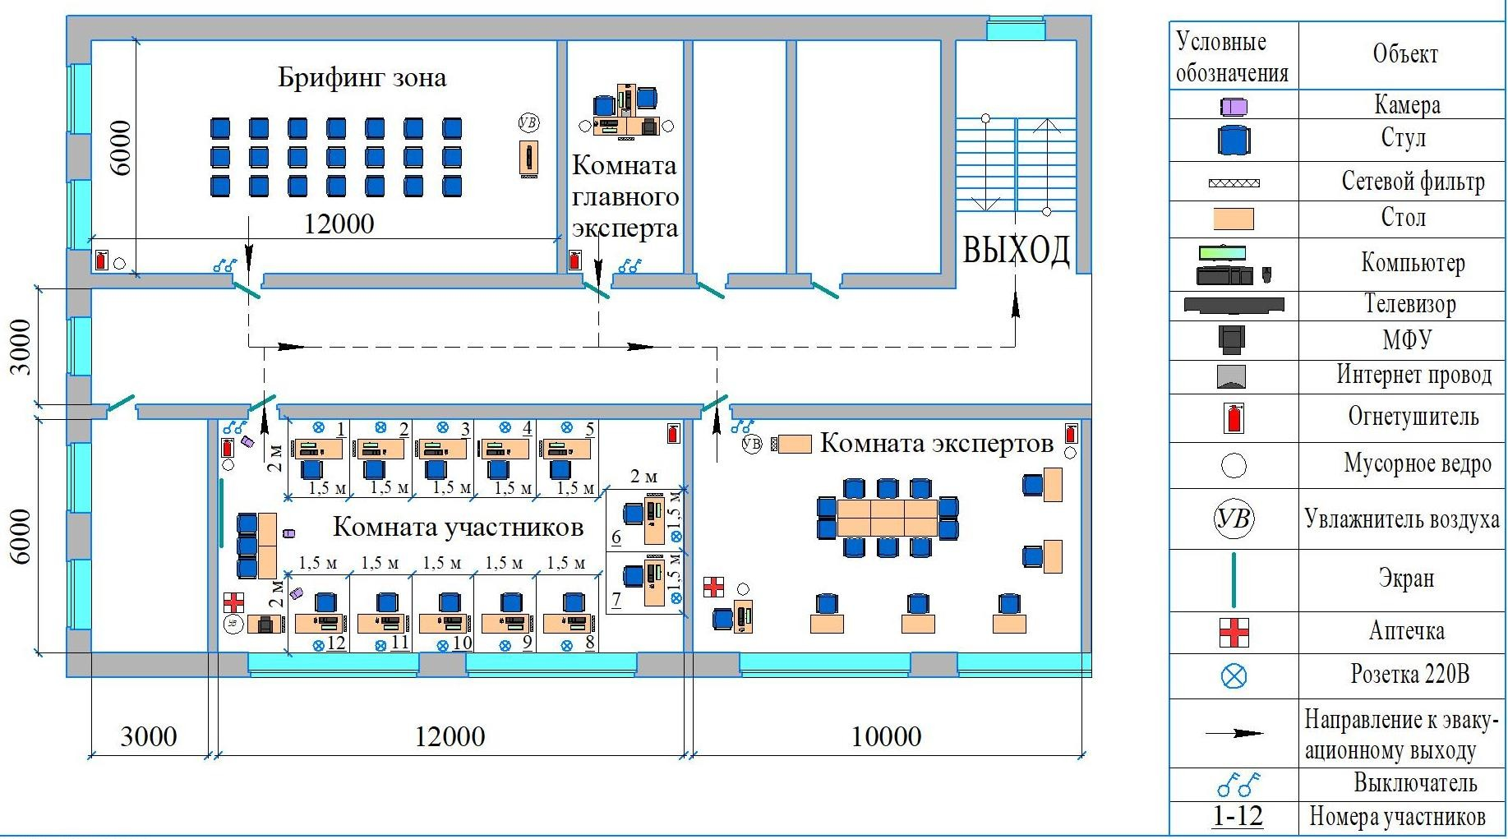

План застройки площадки центра проведения демонстрационного экзамена по стандартам Ворлдскиллс Россия (очный / распределенный)
Формат проведения ДЭ: очный / распределенный
Общая площадь площадки: 375 м2

43

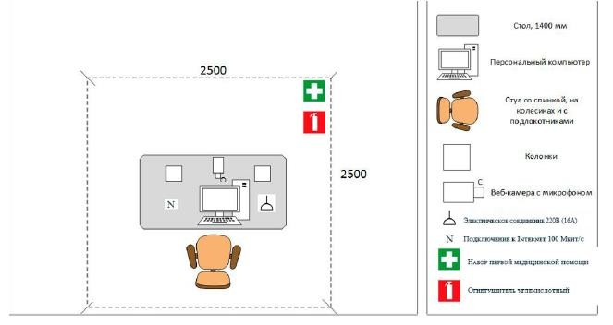

План застройки площадки центра проведения демонстрационного экзамена по стандартам Ворлдскиллс Россия (дистанционный)
Формат проведения ДЭ: дистанционный
Общая площадь площадки: 6,25 м2

44

Образец задания
Образец задания для демонстрационного экзамена по комплекту оценочной документации.

Описание задания
Описание модуля 1: Подсчёт объемов работ, составление локальной сметы на основании составленной ведомости
На основании чертежей, спецификации элементов и пояснительной записки:
- Составить Ведомость подсчета объемов работ, заполнив Приложение 2. Все подсчеты должны быть с пояснениями (указать необходимые формулы, расписать расчет, расшифровать все значения). Единицы измерения должны соответствовать единицам измерения в соответствующих расценках. Считать объемы следует только для тех работ, которые указаны в Ведомости подсчета объемов работ.
- Подсчитать объем кирпичной кладки от отм. 0,000 до уровня чистого пола второго этажа.
- На основании Ведомости (заполненное Приложение 2) составить Локальную смету, указать составителя. Локальная смета должна быть составлена с делением на разделы по видам работ. При составлении локальной сметы применить сборники ТЕР (ФЕР в зависимости от СНБ, установленной в сметном программном комплексе) со всеми изменениями и дополнениями в базисном уровне цен по состоянию на 01.01.2000г.

Инструкция для участников:
- Внимательно изучить задание со всеми Приложениями к нему.
- Заполнить ведомость подсчета объемов работ (Приложение 2) с учетом требований п.1 задания. В Приложении 2 заполнить все необходимые столбцы. Пропуски, выделенные цветом, тоже должны быть заполнены.
- Составить локальную смету на основании заполненной ведомости подсчета объемов работ с учетом требования п.3 задания.
- Выгрузить локальную смету в Excel.

Пояснительная записка Фундаменты
Фундаментные плиты укладывают на выровненное основание или тщательно утрамбованную песчаную подготовку (применяют песок природный обогащенный для строительных работ мелкий).

Блоки бетонные укладывают с обязательной перевязкой вертикальных швов, толщина которых составляет 20 мм. Для данных работ применяют смеси бетонные тяжелые класса B12.5 (М150).
Ленточный фундамент собирают из плит и блоков и устраивают под несущими стенами.
Приняты сборные ленточные фундаменты, монтируемые из фундаментных плит ФЛ, стеновых блоков ФБС.
Для предохранения стен от капиллярной влаги в фундаментах выполнены горизонтальная и вертикальная гидроизоляция. Горизонтальная гидроизоляция – в два слоя оклеечная из рулонного гидроизоляционного материала изола по верху фундаментных плит, раствор готовый кладочный, цементный, М25; вертикальная гидроизоляция - окраска наружной поверхности стен битумной мастикой гидроизоляционной МГ-1 в два слоя.
В спецификации число ФБС указано на 1 ряд.

Стены
Стены выполнены из керамического полнотелого кирпича М100 размером 250х120х65мм с расшивкой швов. При укладке используется многорядная система кирпичной кладки стен, где пять последовательно уложенных с перевязкой в плоскости стены ложковых рядов перевязывают шестым тычковым рядом. Кирпичи укладывают на цементно-песчаный раствор М50.
Стены армированы сетками из стержней ∅5 Вр-I с ячейкой 50х50мм через каждые 7 рядов кладки. Сетка кладочная принята по ГОСТ 23279-75. На один этаж расход арматурной сетки составляет:
на наружные стены - 1,159 тонн на внутренние стены – 0,191 тонн
Округление объемов кирпичной кладки делать до 3 знаков после запятой.

Таблица 1 - Спецификация элементов заполнения проемов

Обозначение | Наименование | Размеры, мм |  | Размеры по наружному обводу  коробки, м |  | Площадь проёма по наружному обводу, м² | Кол-во
 |  | Н | В | Н | В |  | 1 этаж
Наружные стен толщиной 640 мм
ОР15-15 | Окно | 1460 | 1470 | 1,435 | 1,38 | 17,82 | 9
ОР15-21 | Окно | 1460 | 2070 | 1,435 | 1,98 | 8,52 | 3
ДН21-9 | Дверь  наружная | 2070 | 870 | 2,035 | 0,87 | 7,08 | 4
ОР15-12 | Окно | 1460 | 1170 | 1,435 | 1,08 | 6,20 | 4
ДН21-13 | Дверь  наружная | 2070 | 1270 | 2,035 | 1,27 | 5,17 | 2
Итого для наружных стен толщиной 640 мм (1 этаж) |  |  |  |  |  | 44,79
Внутренние стены толщиной 380 мм
ДГ 21-9 | Дверь глухая | 2070 | 870 | 2,035 | 0,87 | 8,85 | 5
ПР21-13 | Проём | 2035 | 1270 | 2,035 | 1,27 | 5,17 | 2
Итого для внутренних стен толщиной 380 мм (1 этаж) |  |  |  |  |  | 14,02

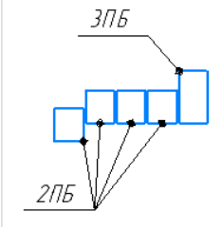
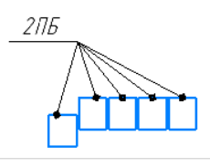
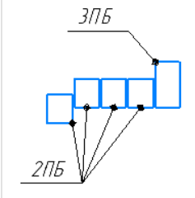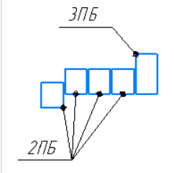Таблица 2 – Ведомость перемычек

Марка  (Наименование проемов) | Схема | Наимен о  вание | Кол-во на  проем | Масса  , КГ | Расхо  д бетон  а  м3 | Кол- во | Расход бетона на 1  этаж
 |  |  |  |  |  | 1этаж
ОР15-15  (9 шт)  δ = 640 мм,  Стена- несущая |  | 3ПБ21-8 | 1 | 137 | 0,055 | 9 | 0,495
 |  | 2ПБ19-3 | 4 | 92 | 0,033 | 36 | 1,188
ОР15-21  (3 шт)  δ = 640 мм,  Стена- несущая |  | 3ПБ27-8 | 1 | 180 | 0,072 | 3 | 0,216
 |  | 2ПБ26-4 | 4 | 109 | 0,044 | 12 | 0,528
ДН21-9  (2 шт)  δ = 640 мм,  Стена- несущая |  | 3ПБ16-37 | 1 | 102 | 0,041 | 2 | 0,082
 |  | 2ПБ16-2 | 4 | 65 | 0,026 | 8 | 0,208
ДН21-13  (2 шт)  δ = 640 мм,  Стена- несущая |  | 3ПБ18-8 | 1 | 119 | 0,048 | 2 | 0,096
 |  | 2ПБ19-3 | 4 | 81 | 0,033 | 8 | 0,264
ОР15-12  (4 шт)  δ = 640 мм, Самонесущая |  | 2ПБ16-2 | 5 | 65 | 0,026 | 20 | 0,52

ДН 21-9  (2 шт)  δ = 640 мм, Самонесущая |  | 2ПБ13-1 | 5 | 54 | 0,022 | 10 | 0,22
Объем  перемычек на этаже  для стен Ϭ=640  мм |  |  |  |  |  |  | 3,817
ДГ21-9  (5 шт)  δ = 380 мм, Несущая | 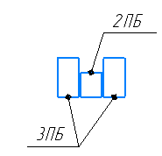 | 2ПБ16-2 | 1 | 65 | 0,026 | 5 | 0,13
 |  | 3ПБ16-37 | 2 | 102 | 0,041 | 10 | 0,41
Проем 21-13  (2 шт)  δ = 380 мм, L=1300 мм,  Несущая |  | 2ПБ19-3 | 1 | 81 | 0,033 | 2 | 0,066
 |  | 3ПБ18-8 | 2 | 119 | 0,048 | 4 | 0,192
Объем  перемычек на этаже для стен  Ϭ=380 мм |  |  |  |  |  |  | 0,798

Описание модуля 2: Задача по ценообразованию
Представлен фрагмент локальной сметы по строительству здания цеха по производству картонной упаковки (не относится к особо опасным объектам). Фрагмент локальной сметы разработан с применением сметно- нормативной базы ФЕР-2001 в редакции 2020г. Стоимость определена по состоянию на 01.01 2000г. для местности, приравненной к району Крайнего Севера. Определить сметную стоимость работ в базисном уровне цен по состоянию на 01.01.2000г. без применения сметного программного комплекса.
Для расчетов использовать таблицу «Определение затрат по задаче» (Приложение 1). Значения накладных расходов и сметной прибыли округлять до рублей.

Инструкция для участников:
- Внимательно изучить задание со всеми Приложениями к нему
- Посчитать фонд оплаты труда (ФОТ) для каждой расценки
- Определить размер накладных расходов по видам работ с учетом возможных факторов
- Указать ссылку на нормативный документ (прописать номер приказа и пункт норматива)
- Посчитать размер накладных расходов с учетом требований Методики 421/пр для локальных смет, составленных базисно- индексным методом
- Определить размер сметной прибыли
- Указать ссылку на нормативный документ (прописать номер приказа и пункт норматива)
- Посчитать размер сметной прибыли
- Посчитать сметную стоимость
- Повторить для всех расценок
- Определить сметную стоимость по локальной смете

Приложение 1 «Определение затрат по задаче»
№ поз. | Шифр и № позиции норматива | Наименование работ и затрат, Единица измерения | Кол-во | Стоимость единицы, руб. |  | Общая стоимость, руб.
 |  |  |  | всего | эксплуатации машин | всего | оплата труда рабочих | эксплуатации машин
 |  |  |  | оплата труда рабочих | в т.ч. оплата труда машин. |  |  | в т.ч. оплата труда машин.
1 | 2 | 3 | 4 | 5 | 6 | 7 | 8 | 9
1 | ФЕР 08-03-  002-01 | Кладка стен из легкобетонных камней без облицовки: при  высоте этажа до 4 м, м3 | 1,5 | 77,46 | 38,02 | 116,19 | 57,42 | 57,03
 |  |  |  | 38,28 | 5,94 |  |  | 8,91
2 | ФССЦ 04.3.01.12-  0003 | Раствор кладочный, цементно- известковый, М50, м3 | 0,165 | 519,80 |  | 85,77
 |  | Объем: 1,5*0,11
3 | ФССЦ 05.2.03.01-  0013 | Камни бетонные стеновые из легкого бетона, марка 50, м3 | 1,38 | 862,19 |  | 1 189,82
 |  | Объем: 1,5*0,92
4 | ФЕР 13-06-  004-01 | Обеспыливание поверхности, м2 | 35 | 0,93 | 0,33 | 32,55 | 21,00 | 11,55
 |  |  |  | 0,60 | 0,00 |  |  | 0,00
5 | ФЕР 15-02-  019-03 | Сплошное выравнивание внутренних поверхностей (однослойное оштукатуривание)  из сухих растворных смесей толщиной до 10 мм: стен, 100 м2 | 0,35 | 295,41 | 17,03 | 103,39 | 97,00 | 5,96

51

 |  | Объем: 35/100 |  | 277,14 | 10,08 |  |  | 3,53
6 | ФССЦ 04.3.02.05-  0002 | Смесь штукатурная «Ротбанд», КНАУФ, кг | 255 | 2,07 |  | 527,85
 |  | Объем: 0,3*0,85*1000
7 | ФССЦ 14.3.01.02-  0101 | Грунтовка акриловая ВД-АК-133, т | 0,0035 | 11 594,98 |  | 40,58
 |  | Объем: 35*0,1/1000
ИТОГО ПО СМЕТЕ (без НР и СП) |  |  |  |  |  | 2 096,15 | 175,42 | 74,54
 |  |  |  |  |  |  |  | 12,44

52

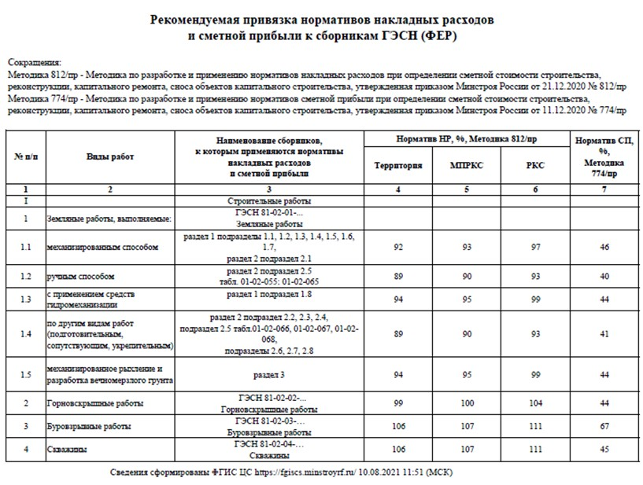

Приложение 2

53

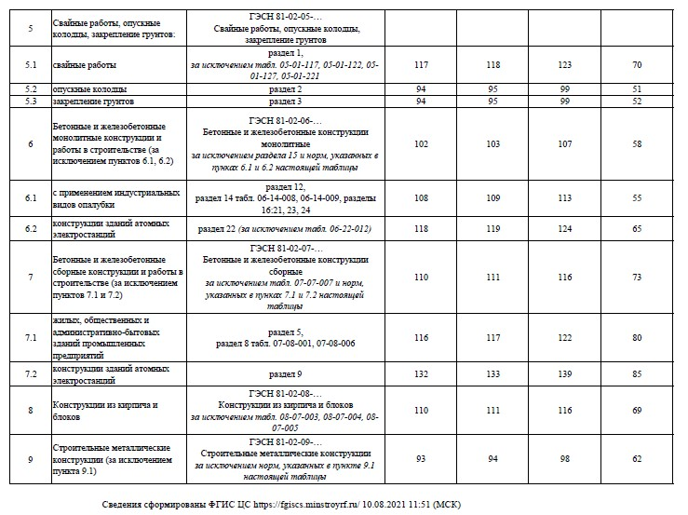

54

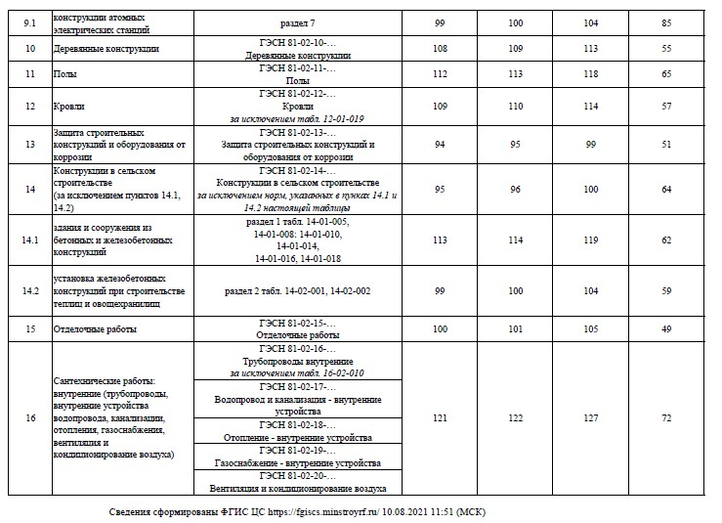

55

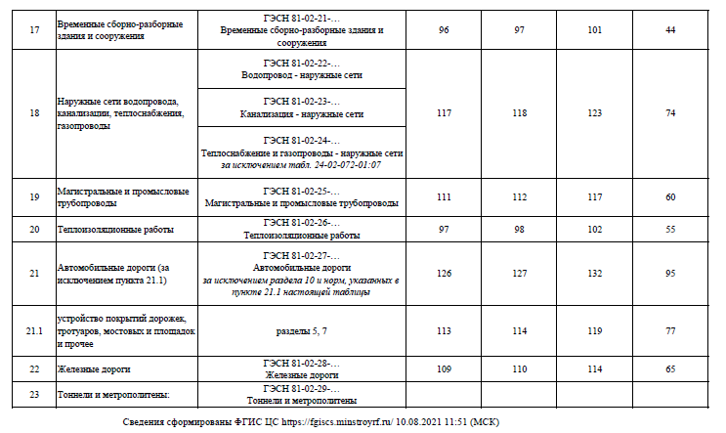

56

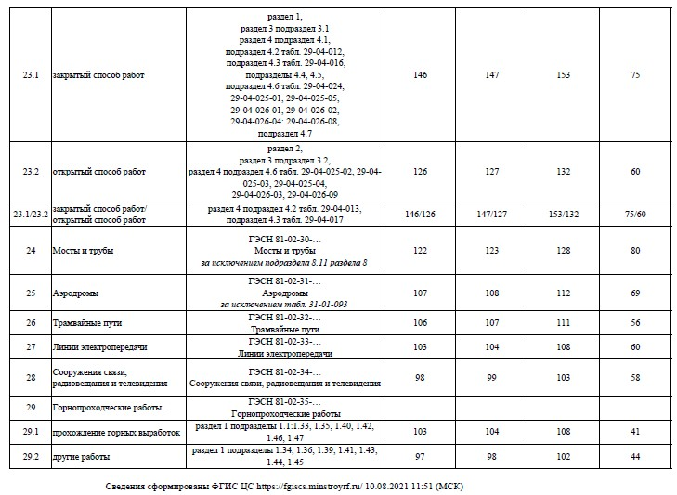

57

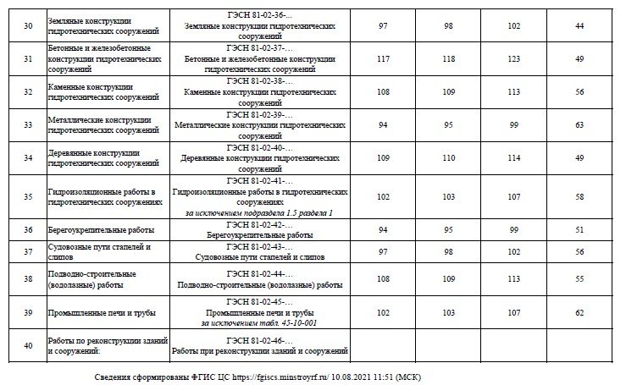

58

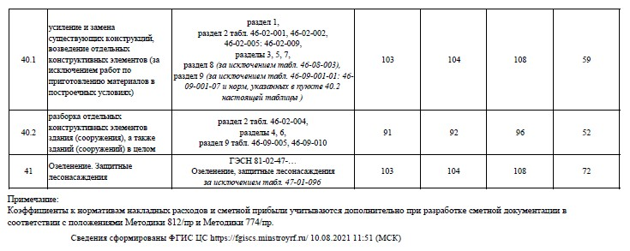

59

Необходимые приложения Приложения к Модулю 1:
- А Приложение 1 Чертежи.
- А Приложение 2 Ведомость подсчета объемов работ

Приложения к Модулю 2:
- В Приложение 1 Таблица «Определение затрат по задаче»
- В Приложение 2 Рекомендуемая привязка нормативов накладных расходов и сметной прибыли к сборникам ГЭСН (ФЕР)
- Сборники ФЕР-2001 (редакция 2020г.): ФЕР01, ФЕР06, ФЕР08, ФЕР09, ФЕР11, ФЕР13, ФЕР15, ФЕР27, загруженные с официального сайта Минстроя России https://minstroyrf.gov.ru/trades/view.fer-2020.php (в электронном виде).

Комплект оценочной документации паспорт КОД 1.2- 2022

Паспорт комплекта оценочной документации

Описание
Комплект оценочной документации (КОД) разработан в целях организации и проведения демонстрационного экзамена по стандартам Ворлдскиллс Россия.
В данном разделе указаны основные характеристики КОД и должны использоваться при планировании, проведении и оценки результатов демонстрационного экзамена образовательными организациями, ЦПДЭ и Агентством.
Таблица 1. Паспорт комплекта оценочной документации (КОД)
№ п/п | Наименование | Информация о разработанном КОД
1 | 2 | 3
1 | Номер компетенции | T57
2 | Название компетенции | Сметное дело
3 | КОД является однодневным или двухдневным: | Однодневный
4 | Номер КОД | КОД 1.2
4.1 | Год(ы) действия КОД | 2022 (1 год)
5 | Уровень ДЭ | ФГОС СПО
6 | Общее максимально возможное количество баллов задания по всем критериям оценки | 20,00
7 | Длительность выполнения экзаменационного задания данного КОД | 2:30:00
8 | КОД разработан на основе | WorldSkills Hi-Tech 2021
9 | КОД подходит для проведения демонстрационного экзамена в качестве процедуры Независимой  оценки квалификации (НОК) | НЕТ
10 | Вид аттестации, для которой подходит данный КОД | ГИА
11 | Формат проведения ДЭ | X
11.1 | КОД разработан для проведения ДЭ в очном  формате, (участники и эксперты находятся в ЦПДЭ) | Да
11.2 | КОД разработан для проведения ДЭ в  дистанционном формате, (участники и эксперты работают удаленно) | Да
11.3 | КОД разработан для проведения ДЭ в  распределенном формате, (детализация в п.11.3.1) | Да
11.3.1 | Формат работы в распределенном формате | Эксперты находятся в ЦПДЭ, участники работают удаленно
12 | Форма участия (индивидуальная, парная,  групповая) | Индивидуальная
12.1 | Количество человек в группе,  (т.е. задание ДЭ выполняется индивидуально или в группе/ команде из нескольких экзаменуемых) | 1,00

12.2 | Организация работы при невозможности разбить экзаменуемых на указанное в п. 12.1 количество человек в группе
13 | Минимальное количество линейных экспертов, участвующих в оценке демонстрационного экзамена по компетенции | 3
16 | Автоматизированная оценка результатов заданий | Автоматизация неприменима

Перечень знаний, умений, навыков в соответствии со Спецификацией стандарта
Перечень знаний, умений, навыков в соответствии со Спецификацией стандарта, (WorldSkills Standards Specifications, WSSS), проверяемый в рамках комплекта оценочной документации, (Таблица 2).
Таблица 2. WSSS
Номер раздела WSSS | Наименование раздела WSSS | Содержание раздела WSSS: Специалист должен знать | Важность раздела WSSS (%)
1 | 2 | 3 | 4
1 | Определение объемов работ и подготовка  ведомостей объемов работ по спецификациям и  таблицам объемов работ | Специалист должен знать:• Стандарты, нормативы, нормы и правила, иные документы в области ценообразования в  строительстве;• Правила определения объемов работ;•  Особенности учета условий производства работы в сметных расчетах;• Рекомендации по составу, содержанию и  оформлению ведомостей объемов работСпециалист должен уметь:• Использовать техническую документацию для  определения перечня, технологической последовательности, условий производства, установления единиц измерения и  расчета объемов работ;• Составлять и оформлять ведомость объемов работ на основе спецификаций и таблиц объемов работ;• Пользоваться актуальными программами офисного пакета на базовом уровне;• Пользоваться актуальными  специализированными сметными программами на базовом уровне | 2,50

63

2 | Определение элементов сметной стоимости  объектов капитального строительства | Специалист должен знать:• Стандарты, нормативы, нормы и правила, иные документы в области ценообразования в  строительстве;• Состав разделов проектной документации и требования к их содержанию;• Структуру сметной стоимости строительства, порядок определения ее элементов;• Структуру сметных нормативов, порядок их применения;• Порядок  определения стоимости элементов затрат в сметных расчетах Специалист должен уметь:• Читать и анализировать  техническую документацию, использовать ее для подготовки исходных данных;• Использовать нормативные и другие  доступные данные о ценах ресурсов, оборудования и перевозки грузов, составлять соответствующие запросы в адрес  поставщиков;• Рассчитывать (калькулировать) в  установленном порядке стоимость ресурсов, оборудования и перевозки грузов;• Составлять и оформлять в установленном порядке расчеты (калькуляции);• Пользоваться актуальными программами офисного пакета на базовом уровне;• Пользоваться актуальными специализированными сметными программами на базовом уровне | 3,20

64

3 | Осуществление сметных расчетов на строительство объектов капитального  строительства | Специалист должен знать:• Стандарты, нормативы, нормы и правила, иные документы в области ценообразования в  строительстве;• Состав сметной документации;• Методы определения сметной стоимости строительно-монтажных  работ;• Порядок определения в сметных расчетах строительно- монтажных работ сметных цен ресурсов, накладных расходов и сметной прибыли, прочих работ и затрат;• Порядок  разработки и оформления сметной документацииСпециалист должен уметь:• Анализировать и уточнять при необходимости исходные данные;• Выбирать методы определения сметной  стоимости;• Разрабатывать любые виды сметных расчетов в  установленном порядке;• Комплектовать и оформлять сметную документацию в установленном порядке;• Пользоваться  актуальными программами офисного пакета и  специализированными сметными программами на базовом уровне | 10,05
4 | Формирование цены контракта на  строительство объектов капитального  строительства | Специалист должен знать:  - Основы нормативно-методического регулирования в области ценообразования в строительстве;  - Правовую основу формирования цены контракта на строительство объектов капитального строительства;  - Стандарты, нормативы, нормы и правила, иные документы в области ценообразования в строительстве;  - Порядок формирования цены контракта на строительство объектов капитального строительства  Специалист должен уметь:  - Оформлять расчеты цены контракта на строительство объектов капитального строительства;  - Разрабатывать и оформлять смету выполнения контракта на строительство объектов капитального строительства | 1,60
65

5 | Осуществление расчетов стоимости работ, выполненных при  строительстве объектов капитального  строительства | Специалист должен знать:• Основы законодательного и нормативно-методического регулирования в области  ценообразования в строительстве;• Формы первичных учетных документов и порядок их заполнения;• Структуру стоимости  строительства;• Порядок осуществления и оформления расчетов за выполненные работы между  контрагентамиСпециалист должен уметь:• Составлять,  оформлять и вести учет первичной учетной документации;• Производить в установленном порядке документирование  расчетов за выполненные работы при строительстве объектов капитального строительства;• Пользоваться актуальными  специализированными программами учета затрат в капитальном строительстве | 1,90
6 | Формирование и анализ фактических затрат при осуществлении  строительства объекта капитального  строительства | Специалист должен знать:  - Стандарты, нормативы, нормы и правила, иные документы в области ценообразования в строительстве;  - Формы первичных учетных документов и порядок их заполнения;  - Структуру стоимости строительства;  - Основные виды программного обеспечения учета затрат и сметных расчетов в капитальном строительстве  Специалист должен уметь:  - Собирать, обобщать и рассчитывать фактические затраты по объекту капитального строительства (стройке);  - Оформлять сводную документацию о фактических затратах при осуществлении строительства объектов капитального  строительства;  - Применять специализированные программы учета затрат в капитальном строительстве и сметные программные комплексы | 0,75

66

*Таблица соответствия знаний, умений и практических навыков, оцениваемых в рамках демонстрационного экзамена профессиональным компетенциям, основным видам деятельности, предусмотренным ФГОС СПО и уровням квалификаций в соответствии с профессиональными стандартами доступна в Приложении 2.

67

Количество экспертов, участвующих в оценке
выполнения задания, и минимальное количество рабочих мест на площадке

Минимальное количество линейных экспертов, участвующих в оценке демонстрационного  экзамена по компетенции | 3

Соотношение количества экспертов в зависимости от количества экзаменуемых и количества рабочих мест.
Таблица 3. Расчет количества экспертов исходя из количества рабочих мест и
участников.
Количество постов- рабочих мест на экзаменационной площадке | Количество участников на одно пост-рабочее место на одной экзаменационной площадке (по умолчанию 1 участник) | Максимальное количество  участников в одной экзаменационной группе одной экзаменационной площадки | Количество экспертов на одну экзаменационную  группу одной экзаменационной площадки
1 | 2 | 3 | 4
1 | 1 | 1 | 3
2 | 1 | 2 | 3
3 | 1 | 3 | 3
4 | 1 | 4 | 3
5 | 1 | 5 | 3
6 | 1 | 6 | 3
7 | 1 | 7 | 3
8 | 1 | 8 | 3
9 | 1 | 9 | 3
10 | 1 | 10 | 3
11 | 1 | 11 | 3
12 | 1 | 12 | 3
13 | 1 | 13 | 6
14 | 1 | 14 | 6
15 | 1 | 15 | 6
16 | 1 | 16 | 6
17 | 1 | 17 | 6
18 | 1 | 18 | 6
19 | 1 | 19 | 6
20 | 1 | 20 | 6
21 | 1 | 21 | 6
22 | 1 | 22 | 6
23 | 1 | 23 | 6
24 | 1 | 24 | 6
25 | 1 | 25 | 6

Рекомендуемая схема перевода результатов
демонстрационного экзамена из стобалльной шкалы в пятибалльную
По результатам выполнения заданий демонстрационного экзамена
может быть применена схема перевода баллов из стобалльной шкалы в оценки по пятибалльной шкале.
Таблица 4. Рекомендуемая схема перевода результатов демонстрационного
экзамена из стобалльной шкалы в пятибалльную
Оценка | «2» | «3» | «4» | «5»
1 | 2 | 3 | 4 | 5
Отношение полученного количества баллов к максимально возможному (в процентах) | 0,00% -  19,99% | 20,00% -  39,99% | 40,00% -  69,99% | 70,00% -  100,00%

5. Список оборудования и материалов, запрещенных на площадке (при наличии)
Таблица 5. Список оборудования и материалов, запрещенных на площадке, (при
наличии)
№ п/п | Наименование запрещенного оборудования
1 | 2
1 | мобильный телефон

Детальная информация о распределении баллов и формате оценки.
Таблица 6. Обобщенная оценочная ведомость.
№ п/п | Модуль задания, где проверяется критерий | Критерий | Длительность модуля | Разделы WSSS | Судейские баллы | Объективные баллы | Общие баллы
1 | 2 | 3 | 4 | 5 | 6 | 7 | 8
1 | Модуль 1: Подсчет объемов работ и составление  локальной сметы | Ведомость  объемов и ЛС | 1:30:00 | 1, 2, 3, 4, 5 |  | 15,00 | 15,00
2 | Модуль 2: Калькуляция транспортных затрат | Калькуляция транспортных затрат | 1:00:00 | 3, 6 |  | 5,00 | 5,00
Итог | - | - | 2:30:00 | - | 0,00 | 20,00 | 20,00

70

Примерный план работы Центра проведения демонстрационного экзамена².
Таблица 7. Примерный план работы Центра проведения демонстрационного экзамена.

День (выберете из выпадающего  списка) | Начало мероприят  ия (укажите в формате  ЧЧ:ММ) | Окончание мероприят ия (укажите в формате  ЧЧ:ММ) | Длительност ь  мероприятия (расчет производится автоматическ и) | Мероприятие | Действия экспертной группы при  распределенном формате ДЭ  (Заполняется при выборе  распределенного формата ДЭ) | Действия экзаменуемых при  распределенно м формате ДЭ (Заполняется при выборе распределенно го формата  ДЭ) | Действия экспертной группы при  дистанционном формате ДЭ (Заполняется при выборе  дистанционного формата ДЭ) | Действия экзаменуемых при  дистанционно м формате ДЭ (Заполняется при выборе  дистанционно го формата  ДЭ)
1 | 2 | 3 | 4 | 5 | 6 | 7 | 8 | 9
Подготовительн ый (C-1) | 08:00:00 | 08:10 | 0:10:00 | Получение ГЭ задания  демонстрационно го экзамена | не привлекаются | не  привлекаются | не привлекаются | не  привлекаются
Подготовительн ый (C-1) | 08:10:00 | 08:25:00 | 0:15:00 | Работа в системе по проверке  правильности внесенных  данных | не привлекаются | не  привлекаются | не привлекаются | не  привлекаются
Подготовительн ый (C-1) | 08:25:00 | 08:30:00 | 0:05:00 | Генерирование первичного протокола о  блокировке  схемы оценки из системы | не привлекаются | не  привлекаются | не привлекаются | не  привлекаются

2 Если планируется проведение демонстрационного экзамена для двух и более экзаменационных групп (ЭГ) из одной учебной группы одновременно на одной площадке, то это также должно быть отражено в плане. Примерный план рекомендуется составить таким образом, чтобы продолжительность работы экспертов на площадке не превышала нормы, установленные действующим законодательством. В случае необходимости превышения установленной продолжительности по объективным причинам, требуется согласование с экспертами, задействованными для работы на соответствующей площадке.
71

Подготовительн ый (C-1) | 08:30:00 | 08:50:00 | 0:20:00 | проверка  оборудования и подключений | технический эксперт/ IT эксперт проверяет  оборудование | не  привлекаются | технический эксперт/ IT эксперт проверяет возможность и корректность  подключения | не  привлекаются
Подготовительн ый (C-1) | 08:50:00 | 09:10:00 | 0:20:00 | Проведение регистрации линейных экспертов ДЭ | - Тестирование экспертной группой  работоспособнос ти выбранных электронных  ресурсов  - Заполнение и загрузка  документации экспертной группой | не  привлекаются | - Тестирование экспертной группой  работоспособнос ти выбранных электронных  ресурсов  - Заполнение и загрузка  документации экспертной группой | не  привлекаются
Подготовительн ый (C-1) | 09:10:00 | 09:35:00 | 0:25:00 | проверка готовности мест линейных  экспертов к оценочной  деятельности | Проверка ГЭ совместно с техническим  администратором площадки готовности мест линейных  экспертов к оценочной  деятельности согласно ИЛ | не  привлекаются | Проверка ГЭ совместно с техническим  администратором площадки готовности мест линейных  экспертов к оценочной  деятельности согласно ИЛ | не  привлекаются

72

Подготовительн ый (C-1) | 09:35:00 | 09:40:00 | 0:05:00 | Составление главным  экспертом протокола о готовности мест экспертов к ДЭ | не привлекаются | не  привлекаются | не привлекаются | не  привлекаются
Подготовительн ый (C-1) | 09:40:00 | 09:45:00 | 0:05:00 | Проведение главным экспертом  инструктажа Экспертной группы по охране труда и технике  безопасности | инструктаж по ОТ и ТБ | не  привлекаются | инструктаж по ОТ и ТБ | не  привлекаются
Подготовительн ый (C-1) | 09:45:00 | 09:50:00 | 0:05:00 | Ответы на вопросы линейных экспертов главным экспертом | Ответы на вопросы линейных экспертов главным экспертом с  использованием ресурсов Zoom, Skype или аналог | не  привлекаются | Ответы на вопросы линейных экспертов главным экспертом с  использованием ресурсов Zoom, Skype или аналог | не  привлекаются
Подготовительн ый (C-1) | 09:50:00 | 09:55:00 | 0:05:00 | Подписание протокола по ОТ и ТБ | подписание протокола по ОТ и ТБ через  ресурсы Google Drive (или  аналог) или веб- браузер | не  привлекаются | подписание протокола по ОТ и ТБ через  ресурсы Google Drive (или  аналог) или веб- браузер | не  привлекаются

73

Подготовительн ый (C-1) | 09:55:00 | 10:00:00 | 0:05:00 | Распределение главным  экспертом  обязанностей и судейских ролей по проведению ДЭ между  членами Экспертной группы | Распределение главным  экспертом  обязанностей и судейских ролей по проведению ДЭ с помощью ресурсов Zoom, Skype, WhatsApp (или аналог), подписание протокола через ресурсы Google Drive (или  аналог) или веб- браузер | не  привлекаются | Распределение главным  экспертом  обязанностей и судейских ролей по проведению ДЭ с помощью ресурсов Zoom, Skype, WhatsApp (или аналог), подписание протокола через ресурсы Google Drive (или  аналог) или веб- браузер | не  привлекаются
Подготовительн ый (C-1) | 10:00:00 | 10:05:00 | 0:05:00 | Ознакомление линейных  экспертов с правилами  проведения ДЭ, оценки работ участников ДЭ в соответствии с заданием КОД | Ознакомление линейных  экспертов с правилами  проведения ДЭ, оценки работ участников ДЭ в соответствии с заданием КОД | не  привлекаются | Ознакомление линейных  экспертов с правилами  проведения ДЭ, оценки работ участников ДЭ в соответствии с заданием КОД | не  привлекаются
Подготовительн ый (C-1) | 10:05:00 | 10:10:00 | 0:05:00 | Подписание экспертами протокола  блокировки критериев оценки | Подписание экспертами протокола  блокировки критериев оценки через ресурсы Google Drive (или аналог) или веб- браузер | не  привлекаются | Подписание экспертами протокола  блокировки критериев оценки через ресурсы Google Drive (или аналог) или веб- браузер | не  привлекаются

74

Подготовительн ый (C-1) | 10:10:00 | 10:15:00 | 0:05:00 | Распределение главным  экспертом между линейными  экспертами участников для осуществления контроля за ходом  выполнения ими задания ДЭ в  соответствии с КОД | Распределение главным  экспертом между линейными  экспертами участников для осуществления контроля за ходом  выполнения ими задания ДЭ в  соответствии с КОД | не  привлекаются | Распределение главным  экспертом между линейными  экспертами участников для осуществления контроля за ходом  выполнения ими задания ДЭ в  соответствии с КОД | не  привлекаются
Подготовительн ый (C-1) | 10:15:00 | 10:20:00 | 0:05:00 | Составление протокола о  распределении участников  между  экспертами для контроля за ходом  выполнения задания ДЭ | подписание протокола о  распределении участников  между  экспертами для контроля за ходом  выполнения задания ДЭ | не  привлекаются | подписание протокола о  распределении участников  между  экспертами для контроля за ходом  выполнения  задания ДЭ ерез ресурсы Google Drive (или  аналог) или веб- браузер | не  привлекаются
Подготовительн ый (C-1) | 10:20:00 | 10:35:00 | 0:15:00 | знакомство участников с главным  экспертом | приветственное слово главного эксперта | знакомство участников с главным  экспертом | приветственное слово главного эксперта | знакомство участников с главным  экспертом

75

Подготовительн ый (C-1) | 10:35:00 | 11:20:00 | 0:45:00 | Работа  технического  администратора площадки с  участниками ДЭ по обучению  работе с выбранными ресурсами | Работа  технического  администратора площадки с  участниками ДЭ по обучению  работе с выбранными ресурсами | Работа с  техническим  администратор ом площадки и с ресурсами | Работа  технического  администратора площадки с  участниками ДЭ по обучению  работе с выбранными ресурсами  (Skype, Zoom или аналог) | Работа с техническим  администратор ом площадки и с ресурсами

76

Подготовительн ый (C-1) | 11:20:00 | 11:50:00 | 0:30:00 | регистрация участников на площадке | 1. Главный эксперт  объясняет порядок  регистрации участников  демонстрационно го экзамена.2.  Проверка личности с помощью  сличения данных из системы и  паспорта (устранение ошибок, по  необходимости).3  . Главный эксперт объясняет процедуру  заполнения протокола о регистрации4.  Проверка главным экспертом подписей в Протоколе  регистрации участников ДЭ | 1.  Прослушивают инструкцию по регистрации  через выбранный  ресурс Google Drive или  аналог2.  Демонстрирую т с помощью веб-камеры  через выбранный ресурс  документы,  удостоверяющ ие личность2.1. Заполняют Протокол о  регистрации путем заполнения  документа2.2. Загружают Протокола на выбранный ресурс Google Drive или  аналог3. Сообщение главному эксперту о завершении загрузки  подписанного протокола на выбранный ресурс Google Drive или  аналог | 1. Главный эксперт  объясняет порядок  регистрации участников  демонстрационно го экзамена.2.  Проверка личности с помощью  сличения данных из системы и  паспорта (устранение ошибок, по  необходимости).3  . Главный эксперт объясняет процедуру  заполнения протокола о регистрации и  загрузку его на выбранный  ресурс Google Drive или  аналог4. Проверка главным экспертом подписей в Протоколе  регистрации участников ДЭ  через выбранный ресурс Google Drive или аналог | 1.  Прослушивают инструкцию по регистрации  через выбранный  ресурс Google Drive или  аналог2.  Демонстрирую т с помощью веб-камеры  через выбранный ресурс  документы,  удостоверяющ ие личность2.1. Заполняют Протокол о  регистрации путем заполнения  документа2.2. Загружают Протокола на выбранный ресурс Google Drive или  аналог3. Сообщение главному эксперту о завершении загрузки  подписанного протокола на выбранный ресурс Google Drive или  аналог
77

Подготовительн ый (C-1) | 11:50:00 | 14:20:00 | 2:30:00 | Проверка главным экспертом и линейными экспертами совместно с  техническим  администратором площадки готовности мест участников для проведения ДЭ  согласно  инфраструктурно го листа и плана застройки,  подписание протокола о готовности рабочих мест | Проверка главным экспертом и линейными экспертами совместно с  техническим  администратором площадки готовности мест участников для проведения ДЭ  согласно  инфраструктурно го листа и плана застройки | Подключаются в указанное время к  конференции, созданной на выбранном  ресурсе Zoom,  Skype (или аналог), по очереди  демонстрируют через веб-  камеру или иное  видеоустройств о рабочее  место  участника ДЭ (заранее ими подготовленно е, согласно ИЛ и ПЗ) | Проверка главным экспертом и линейными экспертами совместно с  техническим  администратором площадки готовности мест участников для проведения ДЭ  согласно  инфраструктурно го листа и плана застройки | Подключаются в указанное время к  конференции, созданной на выбранном  ресурсе Zoom,  Skype (или аналог), по очереди  демонстрирую т через веб-  камеру или иное  видеоустройст во рабочее  место  участника ДЭ (заранее ими подготовленно е, согласно ИЛ и ПЗ)
Подготовительн ый (C-1) | 14:20:00 | 14:50:00 | 0:30:00 | Проведение главным экспертом вводного  инструктажа о порядке и  особенностях хода ДЭ по компетенции  «Сметное дело», ответы на вопросы  участников. | Проведение главным экспертом вводного  инструктажа о порядке и  особенностях хода ДЭ по компетенции  «Сметное дело», ответы на вопросы  участников. | Прослушивают инструкцию по регистрации  через выбранный  ресурс Zoom,  Skype (или аналог), при  необходимости задают  вопросы | Проведение главным экспертом вводного  инструктажа о порядке и  особенностях хода ДЭ по компетенции  «Сметное дело», ответы на вопросы  участников. | Прослушивают инструкцию по регистрации  через выбранный  ресурс Zoom,  Skype (или аналог), при  необходимости задают  вопросы

78

Подготовительн ый (C-1) | 14:50:00 | 15:20:00 | 0:30:00 | Проведение главным экспертом  инструктажа по охране труда и технике  безопасности для участников,  подписание протокола | Проведение главным экспертом  инструктажа по охране труда и технике  безопасности для участников,  подписание протокола,Прове рка главным  экспертом подписей в Протоколе об  ознакомлении с ТБ и ОТ  участников ДЭ через выбранный ресурс Google Drive или аналог | 1.  Прослушивани е инструктажа по охране  труда и технике  безопасности через  выбранный ресурс Zoom,  Skype или аналог.2. Разбор возникших вопросов3.  Заполняют протокол об ознакомлении с ТБ и ОТ путем Google Drive или  аналог | Проведение главным экспертом  инструктажа по охране труда и технике  безопасности для участников,  подписание протокола,Прове рка главным  экспертом подписей в Протоколе об  ознакомлении с ТБ и ОТ  участников ДЭ через выбранный ресурс Google Drive или аналог | 1.  Прослушивани е инструктажа по охране  труда и технике  безопасности через  выбранный ресурс Zoom,  Skype или аналог.2. Разбор возникших вопросов3.  Заполняют протокол об ознакомлении с ТБ и ОТ путем Google Drive или  аналог

79

Подготовительн ый (C-1) | 15:20:00 | 16:50:00 | 1:30:00 | Проведение главным  экспертом  жеребьевки по распределению рабочих мест, ознакомление участников с графиком  работы, иной  документацией | 1. Проведение главным  экспертом  жеребьевки по распределению рабочих мест, ознакомление участников с графиком  работы, иной  документацией (осуществляется через выбранный ресурс) с  использованием программы,  например, Smart Notebook (или  аналог). | 1. Участие в процессе  жеребьевки,2. Знакомство с оценочными материалами и заданием на выбранном  ресурсе Google Drive (или  аналог), вопросы главному эксперту3. Заполняют протокол о  распределении рабочих мест и ознакомления участников с  документацией  ,  оборудованием и рабочими  местами путем Google Drive (или аналог)4. Загружают на выбранный  ресурс Google Drive (или  аналог) | 1. Проведение главным  экспертом  жеребьевки по распределению рабочих мест, ознакомление участников с графиком  работы, иной  документацией (осуществляется через выбранный ресурс) с  использованием программы,  например, Smart Notebook (или  аналог).

80

Подготовительн ый (C-1) | 16:50:00 | 17:20:00 | 0:30:00 | Работа главного эксперта над проверкой всех протоколов за  «Подготовительн ый день»  участников с графиком  работы, иной  документацией | Работа главного эксперта над проверкой всех протоколов за  «Подготовительн ый день»  участников с графиком  работы, иной  документацией | Отключение от видео связи | Работа главного эксперта над проверкой всех протоколов за  «Подготовительн ый день»  участников с графиком  работы, иной  документацией | Отключение от видео связи
День 1 | 08:00:00 | 08:30:00 | 0:30:00 | Произведение техническим  администратором площадки  подключения связи с  участниками ДЭ (через  выбранный ресурс) | Произведение техническим  администратором площадки  подключения связи с  участниками ДЭ (через  выбранный ресурс) | Подключение участников ДЭ и тестирование стабильности  сигнала с  техническим  администратор ом площадки (через  выбранный ресурс) | Произведение техническим  администратором площадки  подключения связи с  участниками ДЭ (через  выбранный ресурс) | Подключение участников ДЭ и тестирование стабильности  сигнала с  техническим  администратор ом площадки (через  выбранный ресурс)
День 1 | 08:30:00 | 08:40:00 | 0:10:00 | Установление подключения техническим  администратором площадки с  экспертами и главным  экспертом ДЭ (через  выбранный ресурс) | Установление подключения техническим  администратором площадки с  экспертами и главным  экспертом ДЭ (через  выбранный ресурс) | Подключение участников ДЭ и тестирование стабильности  сигнала с  техническим  администратор ом площадки (через  выбранный ресурс) | Установление подключения техническим  администратором площадки с  экспертами и главным  экспертом ДЭ (через  выбранный ресурс) | Подключение участников ДЭ и тестирование стабильности  сигнала с  техническим  администратор ом площадки (через  выбранный ресурс)

81

День 1 | 08:40:00 | 09:00:00 | 0:20:00 | Проведение главным экспертов и линейными экспертами проверки  рабочих мест участников, заполнение протокола | Проведение главным экспертов и линейными экспертами проверки  рабочих мест участников, заполнение протокола, загрузка на выбранный ресурс Google Drive | Участники  демонстрируют рабочее место через  выбранный ресурс Zoom,  Skype (или аналог) и рабочий компьютер через программу  (выполняется с помощью,  например, программы совместной удаленной работы TeamViewer или  аналогичной) | Проведение главным  экспертов и линейными экспертами проверки  рабочих мест участников, заполнение протокола, загрузка на выбранный ресурс Google Drive  или аналог | Участники  демонстрирую т рабочее  место через выбранный ресурс Zoom,  Skype (или аналог) и рабочий компьютер через программу  (выполняется с помощью,  например, программы совместной удаленной работы TeamViewer или  аналогичной)
День 1 | 09:00:00 | 09:30:00 | 0:30:00 | Инструктаж по ОТ и ТБ,  подписание протокола | 1. Главный  эксперт проводит инструктаж по ТБ и ОТ для  участников и экспертов ДЭ.2. Заполняют протокол 3.  Загружают на выбранный ресурс Google  Drive или аналог | 1. Подписание протокола об ознакомлении с ТБ и ОТ  участников ДЭ:2.  Заполняют протокол 3. Загружают на выбранный ресурс Google Drive или  аналог | 1. Главный  эксперт проводит инструктаж по ТБ и ОТ для  участников и экспертов ДЭ.2. Заполняют протокол 3.  Загружают на выбранный ресурс Google  Drive или аналог | 1. Подписание протокола об ознакомлении с ТБ и ОТ  участников ДЭ:2.  Заполняют протокол 3. Загружают на выбранный ресурс Google Drive или  аналог

82

День 1 | 09:30:00 | 09:40:00 | 0:10:00 | Ознакомление с заданием и  правилами | Ознакомление с заданием и  правилами, озвучивается главным  экспертом через выбранный  ресурс Zoom,  Skype (или аналог),  открывается в виде документа на выбранном ресурсе Google Drive (или  аналог) | Прослушивани е инструкции через  выбранный ресурс Zoom,  Skype (или аналог), просмотр  алгоритма КЗ в виде документа на выбранном ресурсе Google Drive (или  аналог) | Ознакомление с заданием и  правилами, озвучивается главным  экспертом через выбранный  ресурс Zoom,  Skype (или аналог),  открывается в виде документа на выбранном ресурсе Google Drive (или  аналог) | Прослушивани е инструкции через  выбранный ресурс Zoom,  Skype (или аналог), просмотр  алгоритма КЗ в виде  документа на выбранном  ресурсе Google Drive (или  аналог)
День 1 | 09:40:00 | 10:00:00 | 0:20:00 | Брифинг участников,  подключение к компьютерам закрепленных участников | 1. Брифинг участников: ответы на вопросы  (осуществляется через выбранный ресурс)2.  Подключение  через программу совместной  удаленной работы  TeamViewer (или аналог) к  рабочим компьютерам закрепленных участников | 1. Брифинг участников: ответы на вопросы главным экспертом  (осуществляетс я через  выбранный ресурс)2. Открытие доступа  ответственным экспертам  через программу совместной удаленной работы  TeamViewer (или аналог) | 1. Брифинг участников: ответы на вопросы  (осуществляется через выбранный ресурс)2.  Подключение  через программу совместной  удаленной работы  TeamViewer (или аналог) к  рабочим компьютерам закрепленных участников | 1. Брифинг участников: ответы на вопросы главным экспертом  (осуществляетс я через  выбранный ресурс)2. Открытие доступа  ответственным экспертам  через программу совместной удаленной работы  TeamViewer (или аналог)

83

День 1 | 10:00:00 | 12:30:00 | 2:30:00 | Выполнение модуля 1,2 | - Старт на начало выполнения задания дает  главный эксперт через выбранный ресурс Zoom,  Skype (или аналог)  - Линейные эксперты  наблюдают за закрепленными участниками ДЭ (с помощью программы  совместной удаленной  работы, через выбранный ресурс Zoom,  Skype или аналог) | Участники приступают к выполнению задания | - Старт на начало выполнения задания дает  главный эксперт через выбранный ресурс Zoom,  Skype (или аналог)  - Линейные эксперты  наблюдают за закрепленными участниками ДЭ (с помощью программы  совместной удаленной  работы, через выбранный ресурс Zoom,  Skype или аналог) | Участники приступают к выполнению задания
День 1 | 12:30:00 | 12:40:00 | 0:10:00 | Сдача выполненных заданий | 1. Технический администратор площадки по необходимости обеспечивает техническую поддержку2.  Главный эксперт обеспечивает контроль  окончания выполнения задания | 1. Загрузка участниками выполненных заданий на выбранный ресурс Google Drive или  аналог2. Сообщение главному эксперту о завершении отправки  выполненного задания | 1. Технический администратор площадки по необходимости обеспечивает техническую поддержку2.  Главный эксперт обеспечивает контроль  окончания выполнения задания | 1. Загрузка участниками выполненных заданий на выбранный ресурс Google Drive или  аналог2. Сообщение главному эксперту о завершении отправки  выполненного задания

84

День 1 | 13:30:00 | 18:00:00 | 4:30:00 | Проверка выполненных заданий | 1. Работа линейных экспертов по просмотру заданий,  заполнение форм и оценочных ведомостей в Google (или  аналог) / онлайн форм / других ресурсов 2.  Технический  администратор площадки  обеспечивает техническую помощь  экспертам по  необходимости3. Главный эксперт заносит оценки в систему CIS  после получения заполненных Google (или  аналог) / онлайн форм / других ресурсов на  каждого участника | не участвуют | 1. Работа линейных экспертов по просмотру заданий,  заполнение форм и оценочных ведомостей в Google (или  аналог) / онлайн форм / других ресурсов 2.  Технический  администратор площадки  обеспечивает техническую помощь  экспертам по  необходимости3. Главный эксперт заносит оценки в систему CIS  после получения заполненных Google (или  аналог) / онлайн форм / других ресурсов на  каждого участника | не участвуют

85

День 1 | 18:00:00 | 20:00:00 | 2:00:00 | Подведение итогов,  блокировка оценок, подписание  протокола о блокировке оценок | 1. Подведение итогов, внесение главным  экспертом баллов в CIS,  блокировка,  сверка баллов, заполнение итогового протокола 2. Подписание протокола о  блокировке оценок2.1. Линейные эксперты заполняют Протокол о блокировки  оценок, путем заполнения  документа.2.2.  Линейные эксперты загружают протокол на выбранный  ресурс Google Drive (или  аналог).2.3. Сообщение главному эксперту о завершении загрузки  заполненного протокола на выбранный ресурс Google Drive (или  аналог) | не участвуют | 1. Подведение итогов, внесение главным  экспертом баллов в CIS,  блокировка,  сверка баллов, заполнение итогового протокола 2. Подписание протокола о  блокировке оценок2.1. Линейные эксперты заполняют Протокол о блокировки  оценок, путем заполнения  документа.2.2.  Линейные эксперты загружают протокол на выбранный  ресурс Google Drive (или  аналог).2.3. Сообщение главному эксперту о завершении загрузки  заполненного протокола на выбранный ресурс Google Drive (или  аналог) | не участвуют
86

Необходимые приложения
87
Приложение 2. Соответствия знаний, умений и практических навыков, оцениваемых в рамках демонстрационного экзамена профессиональным компетенциям, основным видам деятельности, предусмотренным ФГОС СПО и уровням квалификаций в соответствии с профессиональными стандартами.
Приложение 5. План застройки площадки для проведения демонстрационного экзамена.
Приложение 6. Инфраструктурный(-ые) лист(-ы).

План застройки площадки центра проведения демонстрационного экзамена по стандартам Ворлдскиллс Россия (очный / распределенный)
Формат проведения ДЭ: очный / распределенный
Общая площадь площадки: 375 м2

88

План застройки площадки центра проведения демонстрационного экзамена по стандартам Ворлдскиллс Россия (дистанционный)
Формат проведения ДЭ: дистанционный
Общая площадь площадки: 6,25 м2

89

Образец задания
Образец задания для демонстрационного экзамена по комплекту оценочной документации.

Описание задания
Описание модуля 1: Подсчет объемов работ и составление локальной сметы
- На основании чертежа конструкции дорожной одежды составить ведомость подсчета объемов работ, заполнив форму в Приложении 1.
Основные параметры поперечного профиля проезжей части и земляного полотна автомобильной дороги, необходимые для расчета, принять согласно данным по Таблице 1. Все подсчеты должны быть с пояснениями (указать формулы и расшифровки по полученным объемам). Единицы измерения должны соответствовать единицам измерения, принятым в соответствующих расценках по сборникам ФЕР. Считать объемы следует только для тех работ, которые указаны в ведомости подсчета объемов работ.
- На основании ведомости по форме приложения 1 составить локальную смету с применением сметного программного комплекса в текущем уровне цен с применением единого индекса для пересчета 9,57. При составлении локальной сметы применить сборники ФЕР-2001. При определении сметной стоимости стоимость неучтенных материальных ресурсов дополнительно в локальную смету не включать. Стоимость определить с учетом НДС.

Инструкция для участников:
- Внимательно изучить задание со всеми приложениями к нему
- Заполнить форму 1 с учетом требований п.1 задания
- Составить локальную смету на основании данных из формы 1.

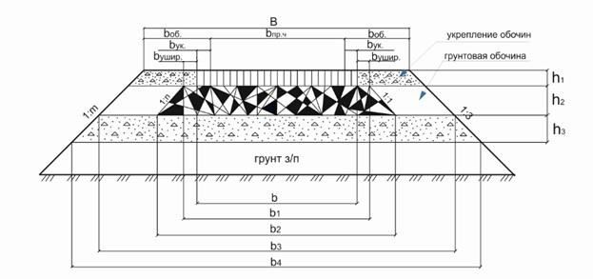
Исходные данные для выполнения задания:
Рис.1 Профиль полотна

- Категория автомобильной дороги – 4
- Конструкция дорожной одежды:
- Дополнительный слой основания – щебень – 29 см
- Основание – щебень фракции 40-70 мм при укатке каменных материалов с пределом прочности 98,1-68,6 МПа – 19 см
- Покрытие – горячая асфальтобетонная смесь плотная мелкозернистая тип В, плотность каменных материалов 2,5-2,9 т/м³ – 9 см
- Одиночная поверхностная обработка – битумом с применением черного щебня, плотность каменных материалов 2,5-2,9 т/м³
- Длина автомобильной дороги 1 км.
- Ширину полки уширения принять 0,3 м

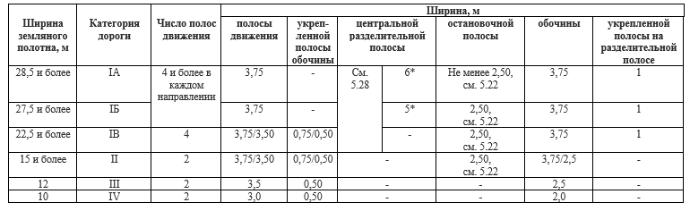
Таблица 1- Основные параметры автомобильной дороги

92

Описание модуля 2: Калькуляция транспортных затрат
Представлена информация по доставке груза автомобильным и смешанным транспортом.
Составить калькуляции транспортных расходов и калькуляцию стоимости материалов, конструкций и изделий (заполнить Приложение 1) на основании транспортных схем.
Исходные данные 1
Характеристики перевозимого материала: щебень М1000, фр.40-70 (1 м3). Отпускная цена: франко-транспортное средство
Вид транспорта: автомобильные перевозки
Конечные пункты перевозки: Карьер «№2» – трасса на участке строительства, 95 км.
Исходные данные 2
Характеристики перевозимого материала: гравий М800, фр. 40-70 (1 м3). Отпускная цена: франко-вагон станция отправления
Вид транспорта: железнодорожный и автомобильный Конечные пункты перевозки:
железнодорожные перевозки: ст. Пункт 3 – ст. Пункт 4, 215 км; автомобильные перевозки: ст. Пункт 4 – трасса, 105 км.

Инструкция для участников:
- Внимательно изучить задание со всеми Приложениями к нему
- Определить класс груза, прописать в Калькуляции транспортных расходов
- Определить норму загрузки, записать
- Прописать ссылки на обоснование требуемых затрат в графе
«Формула подсчета»
- Посчитать все транспортные затраты
- Заполнить все необходимые графы в таблице «Калькуляция стоимости материалов, конструкций и изделий»

Необходимые приложения
Приложения к Модулю 1:
- А Приложение 1 Ведомость подсчета объемов работ
- А Приложение 2 Локальная смета Приложения к Модулю 2:

- В Приложение 1 Калькуляции
- В Приложение 2 Выкопировка из сборника ФССЦпг 81-01-2001 Цены на перевозки грузов для строительства (возможно в электронном виде)
- В Приложение 3 МДС 81-2.99 Методические указания по разработке
сборников (каталогов) сметных цен на материалы, изделия, конструкции и сборников сметных цен на перевозку грузов для строительства и
капитального ремонта зданий и сооружений (возможно в электронном виде)
- В Приложение 4 Выкопировка из ФССЦ 81-01-2001 Цены на материалы, изделия, конструкции и оборудование, применяемые в строительстве

